BỘ CÔNG THƯƠNG

TRƯỜNG ĐẠI HỌC CÔNG NGHIỆP HÀ NỘI
------------- ccdd -------------



BÁO CÁO TỔNG KẾT
ĐỀ TÀI KH&CN CẤP TRƯỜNG 2022

ĐỀ TÀI: “Nghiên cứu một phương pháp khai phá dữ liệu y tế dựa trên các kết quả xét nghiệm máu, để phát hiện các mẫu bệnh về Gan trong hỗ trợ chẩn đoán bệnh với trích lọc luật quyết định mờ”.

Chủ nhiệm đề tài: Vũ Đình Minh
Các thành viên tham gia:

- Nguyễn Thái Cường
- Trần Tiến Dũng
- Vũ Thị Dương
- Đặng Trọng Hợp
- Hoàng Quang Huy
- Trần Thanh Hùng
- Bùi Văn Hà
- Phạm Văn Long

Hà Nội – 8/2022

LỜI CẢM ƠN
Trong quá trình thực hiện đề tài “Nghiên cứu một phương pháp khai phá dữ liệu y tế dựa trên các kết quả xét nghiệm máu, để phát hiện các mẫu bệnh về Gan trong hỗ trợ chẩn đoán bệnh với trích lọc luật quyết định mờ”, nhóm nghiên cứu đã nhận được sự giúp đỡ nhiệt tình của Ban giám hiệu Trường Đại học Công nghiệp Hà Nội, các cán bộ Phòng Khoa học Công nghệ và sự cộng tác thân tình của các giảng viên Khoa Công nghệ thông tin đã tạo điều kiện để nhóm nghiên cứu hoàn thành đề tài NCKH đúng theo Hợp đồng số 51-2021-RD/HĐ-ĐHCN 01 tháng 6 năm 2021 của Trường Đại học Công nghiệp Hà Nội về việc thực hiện nhiệm vụ nghiên cứu khoa học và phát triển công nghệ năm 2021.
Xin gửi lời cảm ơn đến Ban giám hiệu Trường Đại học Công nghiệp Hà Nội, Phòng Khoa học Công nghệ và Khoa Công nghệ thông tin đã tạo điều kiện, quan tâm giúp đỡ để nhóm nghiên cứu có thể hoàn thành đề tài nghiên cứu. Cuối cùng, thay mặt nhóm nghiên cứu, xin gửi lời cảm ơn sâu sắc tới đồng nghiệp, những người đã luôn ủng hộ, giúp đỡ và hỗ trợ để đạt kết quả tốt.
Với kiến thức chuyên môn còn nhiều hạn chế, trong quá trình nghiên cứu và thực hiện đề tài, nhóm nghiên cứu không tránh khỏi những thiếu sót. Rất mong nhận được sự đóng góp ý kiến của các nhà khoa học và các bạn bè đồng nghiệp.
Tôi xin trân trọng cảm ơn!
Chủ nhiệm đề tài

TS Vũ Đình Minh

MỤC LỤC
MỤC LỤC ii
DANH MỤC BIỂU BẢNG v
DANH MỤC HÌNH VẼ vi
MỞ ĐẦU 1
1. Lý do chọn đề tài 1
2. Tính cấp thiết và mục tiêu nghiên cứu của đề tài 2
3. Đối tượng, phạm vi và nội dung nghiên cứu 3
4. Giả thuyết, phương pháp nghiên cứu 3
5. Kết quả đạt được của đề tài 4
CHƯƠNG 1 TỔNG QUAN VỀ MẠNG NƠRON MSCFMN 5
1.1. Bài toán phân loại dữ liệu và ứng dụng 5
1.2. Mạng nơron MSCFMN 7
1.2.1. Giới thiệu về mạng nơron MSCFMN 7
1.2.2. Khái niệm về siêu hộp 7
1.2.3. Hàm thuộc 8
1.2.4. Kiến trúc mạng nơron min-max mờ 9
1.2.5. Thuật toán học trong mạng nơron MSCFMN 13
Kết luận chương 1 23
CHƯƠNG 2 ỨNG DỤNG MẠNG NƠRON MSCFMN CHẨN ĐOÁN BỆNH GAN 24
2.1. Bệnh viêm gan mạn và đánh giá xơ gan 24
2.2. Các phương pháp đánh giá xơ gan 25
2.3. Ứng dụng mạng nơron min-max mờ trong chẩn đoán bệnh gan 29
2.3.1. Mô hình hóa bài toán 29
2.3.2. Phân tích mô hình 33
2.4. Phương pháp cắt tỉa siêu hộp dựa trên chỉ số sử dụng 33
2.5. Rút trích luật quyết định 34
Kết luận chương 2 35
CHƯƠNG 3 KẾT QUẢ THỰC NGHIỆM 36
3.1. Thực nghiệm đánh giá MSCFMN trên các tập dữ liệu máy học 36
3.1.1. Tập dữ liệu thực nghiệm 36
3.1.2. Phương pháp thực nghiệm 37
3.1.3. Độ đo và tiêu chí đánh giá 37
3.1.4. Kết quả thực nghiệm và đánh giá 38
3.2. Thực nghiệm đánh giá MSCFMN trên các tập dữ liệu bệnh nhân 39
3.2.1. Tập dữ liệu thực nghiệm 39
3.2.2. Phương pháp thực nghiệm 40
3.2.3. Độ đo và tiêu chí đánh giá 40
3.2.4. Kết quả thực nghiệm và đánh giá 41
Kết luận chương 3 49
KẾT LUẬN VÀ KHUYẾN NGHỊ 50
1. KẾT LUẬN 50
2. KHUYẾN NGHỊ 50
TÀI LIỆU THAM KHẢO 52
PHỤ LỤC 56
Phụ lục 1. Chương trình thuật toán MSCFMN 56

BẢNG CHÚ GIẢI CÁC CHỮ VIẾT TẮT
Chữ viết tắt | Tiếng anh | Ý nghĩa
AI | Artificial Intelligence | Trí tuệ nhân tạo
CART | Classification and Regression Tree | Cây hồi quy và phân loại
CF | Confidence Factor | Chỉ số tin cậy
CT | Computed Tomography | Cắt lớp điện toán
FMM | Fuzzy Min-Max | Min max mờ
FMNN | Fuzzy Min -max Neural Network | Mạng nơron min-max mờ
ITs | Intelligent Techniques | Kỹ thuật thông minh
ML | Machine Learning | Học máy
MSCFMN | Modified Semi-supervised Clustering in Fuzzy Min-max Neural network | Mô hình cải tiến FMNN
MRI | Magnetic Resonance Imaging | Cộng hưởng từ
SS-FMM | Semi-supervised Clustering in Fuzzy Min-Max Neural Network | Học bán giám sát trong mạng nơron min max mờ

DANH MỤC BIỂU BẢNG

Bảng 1.1. Độ phức tạp của MSCFMN 23
Bảng 2.1. Các chỉ điểm sinh học gián tiếp trong đánh giá xơ hóa gan 26
Bảng 3.1. Thông tin về các tập dữ liệu thực nghiệm. 36
Bảng 3.2. Thống kê độ đo Accuracy trên các tập dữ liệu máy học. 38
Bảng 3.3. Thống kê tổng số các siêu hộp hình thành của các mô hình trên các tập dữ liệu máy học. 39
Bảng 3.4. Thông tin về các giá trị dự đoán 41
Bảng 3.5. Tổng hợp giá trị của các chỉ số hợp lệ khi thay đổi θ_{max} 42
Bảng 3.6. Các luật quyết định mờ thu được từ tập các siêu hộp dựa trên
APRI 44
Bảng 3.7. Các luật dự đoán thu được từ siêu hộp bằng cách sử dụng MSCFMN dựa trên APRI với CF ≥ 0.039 45
Bảng 3.8. Kết quả chẩn đoán trên 9 mẫu bệnh 45
Bảng 3.9. Tổng hợp độ đo Accuracy khi thay đổi θ_{max} 46
Bảng 3.10. Số lượng các siêu hộp được tạo sau huấn luyện 46

DANH MỤC HÌNH VẼ
Hình 1.1. Siêu hộp trong không gian 3D 8
Hình 1.2. Giá trị hàm thuộc b của siêu hộp B_{j} khi thay đổi γ 9
Hình 1.3. Mô hình mạng nơron phân lớp 10
Hình 1.4. Mô hình mạng nơron phân cụm 10
Hình 1.5. Minh họa cấu tạo của một nơron b_{j}. 11
Hình 1.6. Mô phỏng chồng lấn giữa 2 siêu hộp trong không gian 2D. 12
Hình 1.7. Mô phỏng điều chỉnh chồng lấn giữa các siêu hộp 13
Hình 1.8. Minh họa phương pháp điều chỉnh chồng lấn giữa hai siêu hộp. 13
Hình 1.9. Không gian các siêu hộp với hai cụm 14
Hình 1.10. Đào tạo dữ liệu đầu vào để tìm tập các siêu hộp xác định thông tin bổ trợ. 18
Hình 1.11. Giai đoạn xác định thông tin bổ sung cho các điểm dữ liệu trong tập dữ liệu huấn luyện. 19
Hình 1.12. Sơ đồ thuật toán của giai đoạn 3 trong MSCFMN 20
Hình 1.13. Các bước Giai đoạn 4 của thuật toán học trong MSCFMN 22
Hình 2.1. Đồ họa minh họa phân phối kết quả xét nghiệm 28
Hình 2.2. Mô hình hệ hỗ trợ chẩn đoán bệnh gan SDLF giai đoạn huấn luyện để phân hoạch dữ liệu 31
Hình 2.3. Mô hình hệ hỗ trợ chẩn đoán bệnh gan SDLF giai đoạn giai đoạn chẩn đoán 32
Hình 3.1. Biểu đồ so sánh số lượng siêu giữa 4 phương pháp thực nghiệm. 39
Hình 3.2. Các chỉ số hợp lệ trên tập dữ liệu Gan với θ_{max} = 0.1 43
Hình 3.3. So sánh thời gian đào tạo MSCFMN trên bộ dữ liệu Gan khi thay đổi θ_{max} = 0.1 43
Hình 3.4. So sánh độ chính xác giữa 4 mô hình khi thay đổi θ_{max} 47
Hình 3.5. Biểu đồ so sánh số lượng siêu hộp giữa FMM-CF, FMM-GA, SCFMN và MSCFMN 48
Hình 3.6. Biểu đồ so sánh thời gian đào tạo SCFMN và MSCFMN trên bộ dữ liệu Gan khi thay đổi θ_{max} 48
Hình 3.7. Thời gian đào tạo SCFMN và MSCFMN trên bộ dữ liệu Gan với θ_{max} = 0.5 khi thay đổi thứ tự tập dữ liệu huấn luyện 49

MỞ ĐẦU

1. Lý do chọn đề tài
Bệnh gan mạn là một trong những nguyên nhân gây bệnh nặng và tử vong trên thế giới. Bệnh gan chiếm khoảng 2 triệu ca tử vong mỗi năm trên toàn thế giới, 1 triệu do biến chứng xơ gan và 1 triệu do viêm gan virus và ung thư biểu mô tế bào gan. Xơ gan hiện là nguyên nhân gây tử vong phổ biến thứ 11 trên toàn cầu. Rượu là nguyên nhân hàng đầu dẫn đến viêm gan mạn và xơ gan. Việc sử dụng rượu thường làm trầm trọng thêm tình trạng tổn thương gan, vì nó cùng tồn tại với các yếu tố khác (ví dụ như viêm gan siêu vi). Theo Tổ chức Y tế Thế giới (WHO), khoảng 2 tỷ người tiêu thụ rượu trên toàn thế giới.
Hầu hết các bệnh gan mạn đều dẫn đến xơ hóa gan, tiến triển đến xơ gan và ung thư gan. Viêm gan mạn là biểu hiện của nhiều loại tổn thương gan do nhiều nguyên nhân gây ra khác nhau với biểu hiện viêm và hoại tử tế bào gan kéo dài. Mức độ xơ gan là yếu tố dự đoán biến chứng và tử vong liên quan đến bệnh gan rất quan trọng và có ý nghĩa. Đánh giá mức độ xơ gan rất cần thiết trong chỉ định điều trị, theo dõi và tiên lượng viêm gan mạn, góp phần quan trọng nhằm giảm tỷ lệ tiến triển đến xơ gan và ung thư gan.
Để đánh giá tình trạng gan, các nhà chuyên môn có thể sử dụng phương pháp không xâm nhập bao gồm dựa trên kết quả xét nghiệm; hình ảnh siêu âm; hình ảnh chụp cắt lớp điện toán CT (Computed Tomography) hay chụp cộng hưởng từ MRI (Magnetic Resonance Imaging).
Cho đến nay, sinh thiết gan vẫn được xem là tiêu chẩn vàng để đánh giá xơ hóa gan và phân loại xơ hoá gan theo Metavir đang được sử dụng phổ biến nhất. Tuy nhiên, sinh thiết gan là phương pháp xâm nhập, có thể có biến chứng và một số hạn chế: (i) đây là một phương pháp xâm lấn có biến chứng; (ii) sai sót về mẫu mô gan như kích thước, vị trí lấy mẫu làm ảnh hưởng đến kết quả mô học; (iii) kết quả phụ thuộc nhiều vào các nhà giải phẫu bệnh.
Do đó, các phương pháp đánh giá xơ hóa gan không xâm nhập trên thế giới ngày càng phát triển, đã và đang được áp dụng rộng rãi nhằm hạn chế nhu cầu sinh thiết gan.
Ở các nước đang phát triển, việc chẩn đoán và điều trị y tế đang rất phức tạp do thiếu các trang thiết bị chẩn đoán hiện đại và không sẵn có các bác sĩ có nhiều kinh nghiệm. Nó ảnh hưởng nghiêm trọng đến việc dự đoán và điều trị bệnh kịp thời. Bác sĩ có thể yêu cầu các xét nghiệm cụ thể để kiểm tra các triệu chứng nghi ngờ của các bệnh. Có thể bao gồm chụp X-quang, xét nghiệm máu, theo dõi huyết áp, ECG (Electrocardiogram). Cuối cùng, các nhà y học bắt đầu sử dụng kinh nghiệm và một quy tắc chung ngành y tế để phát hiện và chẩn đoán bệnh. Điều này thường gây tốn kém chi phí, yêu cầu cào về chuyên môn cũng như kinh nghiệm của nhân viên y tế.
Điều này dẫn đến việc nhiều nhà khoa học đang tìm kiếm các phương pháp hỗ trợ của công nghệ để có hiệu quả hơn về chi phí và hỗ trợ tốt hơn cho các phương pháp chẩn đoán y tế đặc biệt là các cơ sở y tế tuyến dưới. Các hệ thống thông minh này có thể được sử dụng để hỗ trợ các bác sĩ trong chẩn đoán và phân loại các bệnh.

2. Tính cấp thiết và mục tiêu nghiên cứu của đề tài
Nhiều nghiên cứu đã bắt đầu áp dụng học máy (ML - Machine Learning) dựa trên các thử nghiệm lâm sàng để chẩn đoán và dự đoán các bệnh khác nhau với độ chính xác khá cao. ML đã trở thành một công nghệ nổi bật để hỗ trợ hiệu quả trong nhiều vấn đề y tế như chẩn đoán, dự đoán và can thiệp. ML được coi là một nhánh phát triển nhanh chóng của trí tuệ nhân tạo (AI - Artificial Intelligence), đặc biệt là đối với các vấn đề nhận biết và phân loại.
Những phát triển mới nhất trong ML đã cho thấy hiệu quả đột phá trong phân đoạn và phát hiện hình ảnh. Mạng nơron min-max mờ được coi là một cách tiếp cận có hiệu quả trong y tế. Do đó, phát triển các kỹ thuật thông minh có thể hỗ trợ tự động chẩn đoán cho bệnh gan liên quan đến rối loạn men gan là rất cần thiết. Trong đề tài này, nhóm nghiên cứu đề xuất mô hình mới để cải thiện độ chính xác của phát hiện bệnh dựa trên AI. Mục đích chính trong đề xuất nghiên cứu là phát hiện sớm xơ hóa gan bằng phương pháp dựa trên AI.
Với thời gian một năm thực hiện, đề tài cần đạt được các mục tiêu chính sau:
- Tìm ra quy luật từ việc khai phá dữ liệu, sinh luật quyết định hỗ trợ việc chẩn đoán, tiên lượng về bệnh viêm gan, xơ gan và ung thư.
- Đề xuất thuật toán mới trong khai phá dữ liệu hỗ trợ trong các hệ dự báo và chẩn đoán y tế;
- Ứng dụng thuật toán mới đề xuất trong chẩn đoán bệnh gan dựa trên kết quả xét nghiệm công thức máu và sinh hóa máu;
- Phương pháp sinh luật quyết định mờ từ các lớp/cụm dữ liệu đã được phân tích;
- Công bố một công trình trên tạp chí thuộc danh mục ISI về phương pháp phân tích dữ liệu, sinh luật quyết định mờ và hỗ trợ trong chẩn đoán bệnh gan.
- Tạo tiền đề hướng tới việc xây dựng hệ thống AI trong chẩn đoán các bệnh về gan.

3. Đối tượng, phạm vi và nội dung nghiên cứu
Đề tài tập trung nghiên cứu các vấn đề sau:
- Nghiên cứu tổng quan về FMNN và MSCFMN. Phân tích các hạn chế và và đưa ra giải pháp để khắc phục những hạn chế này;
- Nghiên cứu về phương pháp khai phá dữ liệu và sinh luật đã được công bố. Ứng dụng MSCFMN với kết xuất luật quyết định if...then mờ trong hỗ trợ chẩn đoán y tế;
- Nghiên cứu các vấn đề về bệnh gan, phương pháp chẩn đoán bệnh về gan;
- Thu thập dữ liệu các mẫu bệnh của bệnh nhân đến khám, điều trị và được các bác sĩ chẩn đoán bệnh về gan;
- Nghiên cứu phương pháp sinh luật mờ trên tập dữ liệu bệnh gan;
- Thực nghiệm trên mô hình đề xuất và so sánh với các phương pháp khác trên tập dữ liệu máy học được công bố UCI, CS và trên tập dữ liệu bệnh gan.

4. Giả thuyết, phương pháp nghiên cứu
Đề tài giải quyết các vấn đề về xử lý thông tin thông qua nghiên cứu lý thuyết, thực nghiệm và mô phỏng kết hợp với phân tích, thống kê, đánh giá số liệu thực nghiệm. Khai thác các thông tin (số liệu) thu thập được từ kết quả hồi cứu là các thông tin về hồ sơ bệnh nhân tại Bệnh viện Đa khoa Trung ương Thái Nguyên. Các số liệu thực nghiệm được ghi nhận, phân tích và so sánh với các giải pháp khác để kiểm chứng tính đúng đắn của các kết quả nghiên cứu.
Đề tài tiếp cận các vấn đề nghiên cứu từ các góc độ sau:
- Phương pháp đánh giá mức độ xơ gan;
- Thông tin về hồ sơ bệnh nhân đến khám và điều trị các bệnh liên quan đến Gan tại Bệnh viện Đa khoa Trung ương Thái Nguyên;
- Tiếp cận từ cơ sở lý luận, tổng quan về mô hình mạng nowrron min-max mờ hiện được các nhà khoa học trên thế giới công bố;
- Tổng hợp, thống kê dữ liệu. Phân tích, thiết kế và cài đặt thuật toán. Thử nghiệm và đánh giá kết quả. Kiểm chứng các giả thuyết trên mô hình đề xuất bằng các tập dữ liệu máy học được công bố và tập dữ liệu mẫu bệnh.

5. Kết quả đạt được của đề tài
Với mục tiêu nghiên cứu đề ra, đề tài có một số đóng góp mới như sau:
- Tìm được quy luật chẩn đoán bệnh gan dựa trên kết quả xét nghiệm hỗ trợ các bác sĩ và các nhà chuyên môn trong chẩn đoán bệnh gan;
- Đề xuất phương pháp chẩn đoán bệnh Gan dựa trên AI;
- Đề xuất một thuật toán mới trong AI trong giải các bài toán về nhận dạng, dự báo và chẩn đoán. Đặc biệt là trong chẩn đoán y tế.

CHƯƠNG 1
TỔNG QUAN VỀ MẠNG NƠRON MSCFMN
Nội dung chương 1 trình bày tổng quan về mạng nơron MSCFMN, bao gồm: Kiến trúc mạng, thuật toán học và phương pháp phân loại dữ liệu. Ngoài ra, nội dung chương 1 cũng trình bày về bài toán phân loại và nhận dạng mẫu và cách giải dựa trên phương pháp tính toán mềm.

1.1. Bài toán phân loại dữ liệu và ứng dụng
Hệ thống dự báo, hỗ trợ ra quyết định là hệ các phương pháp xử lý dữ liệu để lấy tri thức nhằm lựa chọn phương án tối ưu theo mục tiêu. Với các hệ thống thông tin nói trên, các nhà khoa học quan tâm đến các vấn đề phân lớp/phân cụm dữ liệu sử dụng các công cụ của tính toán mềm, từ đó tìm kiếm ra các thông tin để lấy tri thức nhằm lựa chọn phương án tối ưu theo mục tiêu [1]. Khai phá dữ liệu là một bước quan trọng trong quá trình khám phá tri thức. Các phương pháp của khai phá dữ liệu như: phân cụm dữ liệu [27], phân lớp dữ liệu [26], xây dựng cây quyết định, tạo dựng các luật liên hợp…[18] đã và đang được nghiên cứu và đạt được nhiều kết quả trong nhiều lĩnh vực ứng dụng.
Phân cụm dữ liệu là quá trình nhóm một tập các đối tượng tương tự nhau trong tập dữ liệu vào các cụm sao cho các đối tượng thuộc cùng một cụm là tương đồng còn các đối tượng thuộc các cụm khác nhau sẽ không tương đồng. Phân cụm dữ liệu là một ví dụ của phương pháp học không có thầy. Không giống như phân lớp dữ liệu, phân cụm dữ liệu không đòi hỏi phải định nghĩa trước các mẫu dữ liệu huấn luyện. Vì thế, có thể coi phân cụm dữ liệu là một cách học bằng quan sát, trong khi phân lớp dữ liệu là học bằng ví dụ.
Một trong mô hình kết hợp được nghiên cứu mới đây là phân loại dữ liệu sử dụng mạng nơron nhân tạo tiếp cận lý thuyết min-max mờ (FMM – Fuzzy Min Max) cho phân lớp [26] và phân cụm dữ liệu [27]. Mô hình mạng nơron min max mờ (FMNN- Fuzzy Min max Neural Network) cho phép kết hợp mạng nơron và lý thuyết min max mờ để giải quyết bài toán phân cụm. FMNN tạo điều chỉnh các không gian dữ liệu con để hình thành các vùng dữ liệu có đặc trưng riêng. Các vùng dữ liệu này được gọi là các siêu hộp.
Các nhà khoa học đã chỉ ra rằng FMNN có hiệu quả lớn giải quyết vấn đề phân loại dữ liệu và hỗ trợ ra quyết định ở nhiều tập dữ liệu có quy mô lớn [32]. Có thể thấy trong các nghiên cứu về tiếp cận min max mờ đang được phát triển qua quá trình kết hợp giữa các công cụ của tính toán mềm với nhau, hoặc với các thuật toán học giám sát... nhằm đạt được các kết quả tối ưu mong muốn. Một trong những lý do đó là khả năng học trực tuyến, học chính từ các thông tin mới và kết xuất luật quyết định.
Một trong những lý do FMNN được sử dụng trong chuẩn đoán y tế là khả năng sinh các luật "if … then…” rất đơn giản [4]. FMNN đã được áp dụng cho các vấn đề chẩn đoán và dự đoán bệnh [29]. FMNN dựa trên sự tổng hợp các không gian dữ liệu trong không gian mẫu và gọi là siêu hộp. Mỗi siêu hộp của FMNN chuyển thành một luật được mô tả bằng cách định lượng các giá trị min và max của các tính năng đầu vào. Tuy nhiên, số lượng lớn các siêu hộp dẫn đến số lượng lớn các luật. Để đối phó với bất lợi này của FMNN, các nhà khoa học thường tích hợp FMNN với các phương pháp khác có thể xây dựng các bộ quy tắc tốt. Các nghiên cứu trong [14] sử dụng chỉ số CF (Confidence Factor) để loại bỏ bớt các siêu hộp có chỉ số tin cậy thấp. Anas Quteishat [22] và Jin Wang [32] đề xuất hai phương pháp phân loại giai đoạn bao gồm một bộ phân loại (sử dụng FMNN) ở giai đoạn đầu tiên và trình trích đoạn quy tắc (sử dụng thuật toán di truyền) ở bước thứ hai. Năm 2016, Vu Dinh Minh và nhóm nghiên cứu [31] cũng đề xuất một khuôn khổ FMNN sửa đổi bằng cách sử dụng học tập bán giám sát. Thuật toán này kết hợp các ưu điểm của việc học có giám sát và không được giám sát trong FMNN.
Đã có nhiều nghiên cứu về kỹ thuật FMNN ứng dụng và phát triển trong các lĩnh vực như công nghiệp [24], chuẩn đoán y tế [23].
Nhóm nghiên cứu của Pablo A. Estévez [7] đã ứng dụng FMNN để tự động phát hiện các khuyết tật của gỗ. Manjeevan Seera và nhóm nghiên cứu của mình đã đề xuất mô hình giám sát chất lượng điện sử dụng FMNN [20]. Trong một nghiên cứu khác, Manjeevan Seera và các cộng sự đã đề xuất một mô hình giám sát và phát hiện lỗi ổ trục của động cơ điện [24].
Nhóm nghiên cứu của Kumar [11] và nhóm nghiên cứu của Darne [6] ứng dụng mô hình FMNN để chuẩn đoán ung thư phổi. Shinde [25] đã đề xuất dùng FMNN với rút trích các luật phát hiện bệnh tiểu đường. Quteishat [21] đã đề xuất FMNN trong chẩn đoán hội chứng mạch vành cấp tính. Rajakumar đề xuất sử dụng kỹ thuật FMNN để chẩn đoán bệnh tim tự động [23]. Vu .D.M và nhóm nghiên cứu [31] đã sử dụng kỹ thuật thông minh FMNN trong chuẩn đoán và phân loại bệnh tuyến giáp.
Có thể thấy trong các nghiên cứu về tiếp cận min max mờ đang được phát triển qua quá trình kết hợp giữa các công cụ của tính toán mềm với nhau, hoặc với các thuật toán học giám sát... nhằm đạt được các kết quả tối ưu mong muốn.

1.2. Mạng nơron MSCFMN

1.2.1. Giới thiệu về mạng nơron MSCFMN
Mạng nơron MSCFMN (Modified Semi-supervised Clustering in Fuzzy Min-max Neural network) là một biến thể của mạng nơron FMNN. Tương tự FMNN, MSCFMN là một mô hình mạng nơron học gia tăng dựa trên các tập siêu hộp mờ cho khả năng xử lý các bộ dữ liệu quy mô lớn [17]. Học gia tăng là một kỹ thuật hiệu quả trong khám phá tri thức, vì nó cho phép sử dụng lại, bổ sung thông tin trong một lần duyệt [16]. Ngoài ra, MSCFMN cung cấp một quyết định mềm thông qua các hàm thuộc. MSCFMN dựa trên sự tổng hợp của các siêu hộp mờ [2] để xác định và giới hạn các không gian con trong không gian mẫu đa chiều. Mỗi siêu hộp mờ được xác định bằng hai điểm min và max. Với mỗi mẫu dữ liệu được phân loại dựa trên mức độ thuộc với các siêu hộp tương ứng. Thuật toán học trong mạng nơron min max mờ là quá trình điều chỉnh mở rộng và co lại các siêu hộp trong không gian mẫu.

1.2.2. Khái niệm về siêu hộp
Một siêu hộp là một vùng của không gian mẫu n-chiều giới hạn bởi điểm min (ký hiệu là V) và điểm max (ký hiệu là W) với các mẫu đi kèm với hàm thuộc. Kích thước mỗi chiều của siêu hộp (ký hiệu là θ_{i}) nhận giá trị trong khoảng từ 0 đến 1 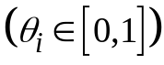. Giá trị này được lựa chọn dựa trên kinh nghiệm bằng cách sửa sai qua mỗi lần chạy. Để chọn được giá trị θ_{i} phù hợp cho mỗi bộ dữ liệu có đặc tính khác nhau, thuật toán có thể cần nhiều lần duyệt. Không gian mẫu n-chiều có đơn vị là R^{n}. Hình 1.1 là ví dụ biểu diễn giá trị V và W của siêu hộp B_{j} trong không gian 3-chiều [26].
Một siêu hộp B_{j} trong không gian dữ liệu R^{n} được định nghĩa theo (1.1):
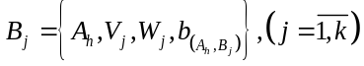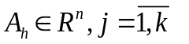 | (1.1)
trong đó:
- A_{h} là điểm dữ liệu cần xác định độ thuộc so với siêu hộp B_{j} (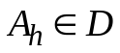);
- 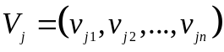là điểm min của B_{j};
- 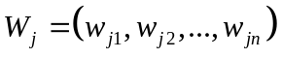là điểm max của B_{j};
- 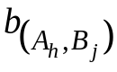là hàm xác định độ thuộc (hay còn gọi là hàm thuộc) của điểm dữ liệu vào so với siêu hộp B_{j}.
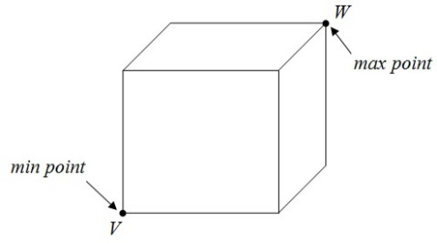
Hình 1.1. Siêu hộp trong không gian 3D

1.2.3. Hàm thuộc
Hàm thuộc hay hàm tính độ thuộc đóng một vai trò rất quan trọng trong các thuật toán phân lớp và phân cụm min-max mờ. Giá trị hàm thuộc của điểm dữ liệu A_{h} đo mức độ thuộc của A_{h} tương ứng với siêu hộp B_{j}. Điều này quyết định xem điểm dữ liệu A_{h} có độ thuộc (hay độ tương tự) với 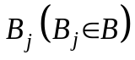nào là cao nhất. Siêu hộp B_{j} có 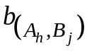 cao nhất sẽ được mở rộng để chứa A_{h}. được tính theo (1.2) [26]:
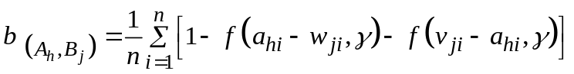 (1.2)
trong đó:
- 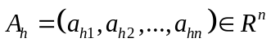 là mẫu dữ liệu thứ h;
- f(x,y) là hàm ngưỡng hai tham số, được xác định theo (1.3):
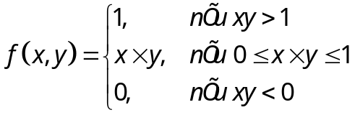 (1.3)
với γ là tham số độ nhạy dùng để điều chỉnh giảm nhanh giá trị hàm thuộc b khi một mẫu vào bị tách ra khỏi siêu hộp. Khi γ lớn, các tập mờ trở lên rõ hơn. Hình 1.2 biểu diễn mức độ thuộc b trong không gian một chiều của siêu hộp B_{j} có v_{ji} = 0,4 và w_{ji} = 0,6 với các γ khác nhau [27].
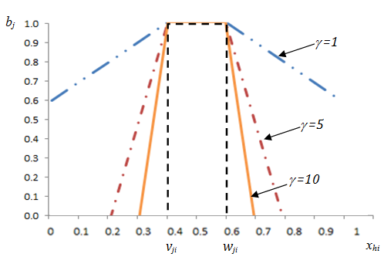
Hình 1.2. Giá trị hàm thuộc b của siêu hộp B_{j} khi thay đổi γ

1.2.4. Kiến trúc mạng nơron min-max mờ
Kiến trúc mạng nơron MSCFMN học có giám sát gồm 3 lớp được mô tả trên Hình 1.3 [27], lớp vào F_{A} gồm n nút, lớp thứ 2 F_{B} gồm q nút (mỗi nút là một siêu hộp), lớp ra F_{C} gồm p nút.
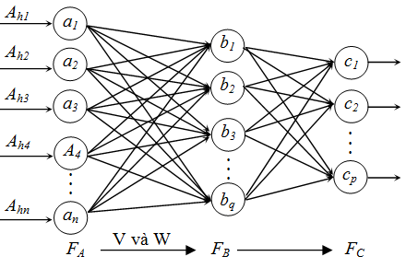
Hình 1.3. Mô hình mạng nơron phân lớp
Kiến trúc mạng nơron MSCFMN phân cụm không có giám sát gồm 2 lớp được mô tả trên Hình 1.4 [26], lớp vào F_{A} gồm n nút (mỗi nút là một chiều của mẫu dữ liệu vào 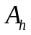), lớp thứ 2 F_{B} gồm q nút (mỗi nút là một siêu hộp), mỗi siêu hộp là một cụm.
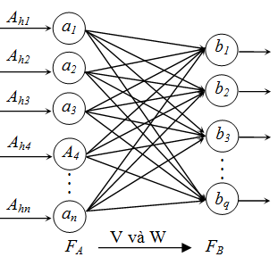
Hình 1.4. Mô hình mạng nơron phân cụm
Mỗi một nơron thứ j trong lớp F_{B} được kết nối với các đầu vào thông qua một bộ trọng số kép, tương ứng là hai vector V_{j} và W_{j} (được minh họa trên Hình 1.5 [27]).
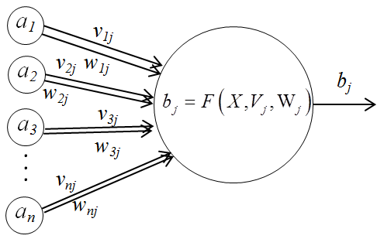
Hình 1.5. Minh họa cấu tạo của một nơron b_{j}.
Kết nối giữa mỗi nút trong F_{B} với F_{C} là một giá trị nhị phân lưu trong U, được xác định theo (1.4) trong thuật toán học.
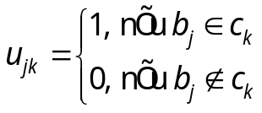 | (1.4)
với b_{j} là nút thứ j và c_{k} là nút thứ k. Đầu ra của nút thuộc lớp F_{C} biểu thị mức độ mà mẫu đầu vào A_{h} phù hợp trong lớp k. Hàm truyền cho mỗi nút trong F_{C} được định nghĩa theo (1.5):
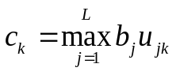 (1.5)
Tập mờ xác định lớp C_{k} thứ k được định nghĩa theo (1.6):
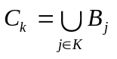 (1.6)
Trong đó k là tập chỉ số của các siêu hộp thuộc lớp K. Lưu ý rằng thuật toán học của MSCFMN cho phép có sự chồng lấn giữa các siêu hộp trong cùng một lớp, trong khi đó loại bỏ sự chồng lấn giữa các siêu hộp thuộc các lớp khác nhau.
Mô hình MSCFMN có cấu trúc và cơ chế hoạt động đơn giản:
- Không bị ràng buộc số lượng cụm, cụm được phát triển một cách tự nhiên;
- Quá trình điều chỉnh và thêm cụm rất đơn giản, chỉ yêu cầu bổ sung, so sánh, và tích lũy;
- Có thể làm giảm ranh giới cụm cứng. Điều này cho phép xác minh và xác nhận quá trình được thực hiện một cách nhanh chóng và dễ dàng;
- Chỉ điều chỉnh hai thông số, điều chỉnh kích thước tối đa của siêu hộp và tham số mờ của hàm thuộc.
Thuật toán học trong mạng nơron MSCFMN là quá trình điều chỉnh mở rộng/co lại các siêu hộp trong không gian mẫu. Quá trình học bắt đầu bằng việc lựa chọn lần lượt các mẫu, với mỗi mẫu vào thực hiện tìm các siêu hộp gần nhất để có thể mở rộng thêm mẫu. Nếu không thể tìm thấy một siêu hộp nào thỏa mãn các tiêu chí mở rộng, một siêu hộp mới được tạo ra. Quá trình tăng trưởng này cho phép các cụm được tinh chỉnh theo thời gian, và cho phép các cụm mới được thêm vào mà không cần đào tạo lại.
Vấn đề không mong muốn của việc mở rộng siêu hộp là tạo nên sự chồng lấn giữa các siêu hộp (Hình 1.6 [26]). Sự chồng lấn siêu hộp tạo nên sự không rõ ràng và tạo ra khả năng một mẫu có thể thuộc vào hai hoặc nhiều cụm khác nhau. Thuật toán học MSCFMN thực hiện bước điều chỉnh co lại các siêu hộp để loại trừ sự chồng lấn, Hình 1.7 [26] là một ví dụ về điều chỉnh chồng lấn giữa các siêu hộp. Hình 1.8 [26] mô phỏng các trường hợp chồng lấn giữa 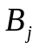 và 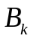 trong mạng nơron FMM.
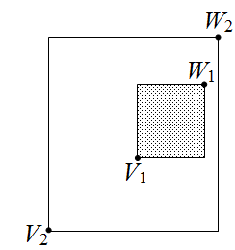  (a) | 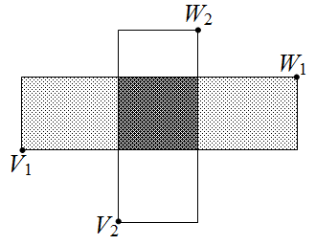  (b) | 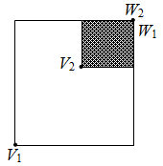  (c)
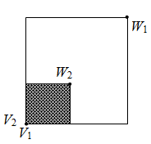  (d) | 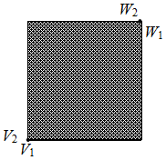  (e) | 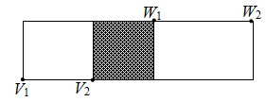  (f)
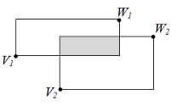  (g) | 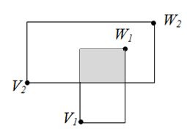  (h)
Hình 1.6. Mô phỏng chồng lấn giữa 2 siêu hộp trong không gian 2D.
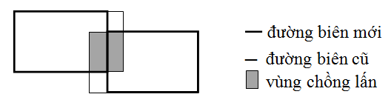
Hình 1.7. Mô phỏng điều chỉnh chồng lấn giữa các siêu hộp
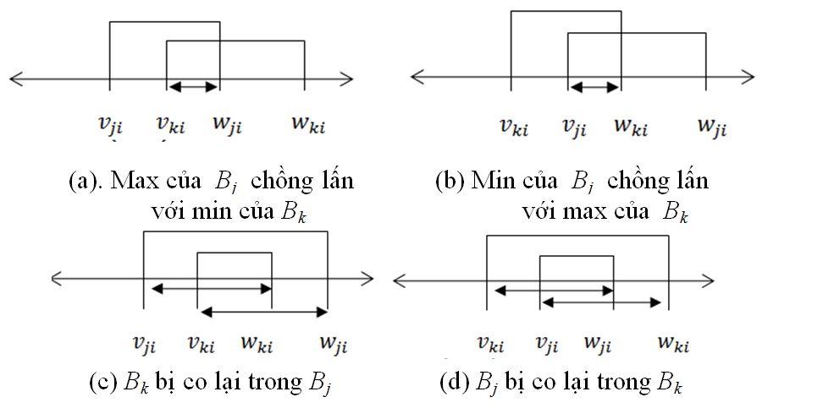
Hình 1.8. Minh họa phương pháp điều chỉnh chồng lấn giữa hai siêu hộp.

1.2.5. Thuật toán học trong mạng nơron MSCFMN
Các thuật toán học trong FMNN bao gồm việc điều chỉnh (mở rộng, thu hẹp) của các siêu hộp trong không gian mẫu. Quá trình sửa đổi các siêu hộp phụ thuộc vào thuộc tính của các mẫu dữ liệu trong tập huấn luyện. Hình 1.9 [26] biểu diễn một không gian siêu hộp min-max mờ gồm hai lớp, không có chồng lấn giữa các siêu hộp thuộc các lớp khác nhau, giữa hai lớp hình thành một ranh giới.
Gọi D là tập dữ liệu huấn luyện đầu vào bao gồm m điểm dữ liệu (m=|D|). A_{h} là mẫu dữ liệu thứ h trong D, B là tập hợp các siêu hộp ở đầu ra.
Thuật toán học bắt đầu bằng cách duyệt qua các mẫu dữ liệu trong tập dữ liệu đào tạo. Đối với mỗi mẫu đầu vào, hãy tìm và khai triển siêu hộp thỏa mãn điều kiện mở rộng. Nếu không có siêu hộp nào thỏa mãn điều kiện mở rộng thì tạo ra siêu hộp mới. Vấn đề ở đây là khi mở rộng siêu hộp, có sự chồng chéo giữa các siêu hộp khác được nhóm lại với nhau. Khi có sự chồng chéo giữa các siêu hộp của các nhóm khác nhau, thuật toán học tập sẽ điều chỉnh điểm tối đa của các siêu hộp để loại bỏ sự chồng chéo. Quá trình tạo siêu hộp mới cho phép phát triển các cụm mới mà không cần đào tạo lại.

Hình 1.9. Không gian các siêu hộp với hai cụm
Thuật toán học trong FMNN bao gồm 3 bước:
Bước 1: Khởi tạo siêu hộp
Bước 2: Mở rộng siêu hộp và kiểm tra sự chồng chéo giữa các siêu hộp
Bước 3: Co lại siêu hộp.
Bước 2 được lặp lại cho mỗi mẫu đầu vào trong tập huấn luyện. Thuật toán dừng khi các siêu hộp ổn định hoặc tất cả các mẫu dữ liệu trong tập huấn luyện được huấn luyện.

1.2.5.1. Ý tưởng thuật toán
Thuật toán học MSCFMN có giám sát phân lớp tập dữ liệu huấn luyện với các mẫu đầu vào đi cùng các nhãn. Thuật toán học dựa trên các nhãn tạo ra các tập siêu hộp. Mỗi tập siêu hộp như thế là một lớp/cụm. Thuật toán học trong mạng nơron MSCFMN bao gồm 4 giai đoạn:
- Giai đoạn 1. Huấn luyện dữ liệu đầu vào để tìm các siêu hộp: Mỗi siêu hộp tương ứng với một cụm. Các siêu hộp được xác định trong giai đoạn này là cơ sở để xác định thông tin bổ sung cho các giai đoạn tiếp theo của thuật toán. Kết quả thu được của giai đoạn 1 được sử dụng làm đầu vào của giai đoạn 2.
- Giai đoạn 2. Chọn thông tin bổ sung: Các mẫu dữ liệu trong tập dữ liệu đào tạo với sự phụ thuộc hoàn toàn vào các siêu hộp sẽ nhận được thông tin bổ sung. Thông tin bổ sung này là các nhãn tương ứng với các chỉ số siêu hộp. Sau đó, tập dữ liệu huấn luyện D được tách thành hai tập con D₁ và D₂. D₁ là đầu vào của Giai đoạn 3 và D₂ ​​là đầu vào của Giai đoạn 4.
- Giai đoạn 3. Tạo tập các siêu hộp cho các mẫu được dán nhãn: Các siêu hộp có được từ tiến trình đào tạo của các mẫu trong tập dữ liệu D₁. Trong đó, các siêu hộp có cùng nhãn sẽ thuộc cùng một cụm.
- Giai đoạn 4. Tạo tập các siêu hộp cho các mẫu không được dán nhãn: Tạo các siêu hộp (U) khác từ việc huấn luyện các mẫu trong tập dữ liệu D₂ trên cơ sở tập G (kết quả của giai đoạn 3).

1.2.5.2. Các giai đoạn huấn luyện trong thuật toán

* Giai đoạn 1:
Giai đoạn 1 (Hình 1.10 [36]) huấn luyện các mẫu dữ liệu đầu vào trong tập dữ liệu D và tạo ra các siêu hộp B. Trong giai đoạn này, các điểm dữ liệu có độ thuộc đầy đủ với các các siêu hộp trong tập B sẽ được gắn nhãn. Nhãn của mẫu đầu vào là nhãn của siêu hộp tương ứng với điểm dữ liệu đó.
Giai đoạn 1 gồm 3 bước. Mỗi bước được mô tả chi tiết như sau:
Bước 1. Khởi tạo siêu hộp: Trước khi huấn luyện, MSCFMN phải biết tổng số siêu hộp có thể hình thành. Do đó, thuật toán học cần tạo bộ siêu hộp cho các siêu hộp mới (ký hiệu là U). Số lượng siêu hộp được chọn trong bước này đủ lớn, có thể lên đến 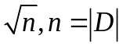 [28]. Các siêu hộp trong tập hợp U với điểm cực đại (W) và điểm cực tiểu (V) được xác định bởi (1.7), (1.8):
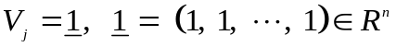 (1.7)
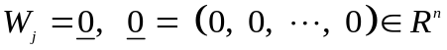 (1.8)
Bước 2. Mở rộng siêu hộp: HB thỏa mãn điều kiện (1.9) và (1.10) được tìm thấy cho mỗi mẫu đầu vào:
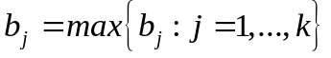 (1.9)
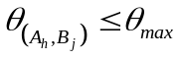 (1.10)
Trong đó:
- θ_{max} là kích thước tối đa của siêu hộp có thể đạt đến, và đây cũng là một tham số đầu vào của thuật toán.
- 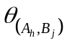là kích thước của B_{j} (sau khi được mở rộng để bao gồm điểm dữ liệu A_{h}) được xác định bởi (1.11):
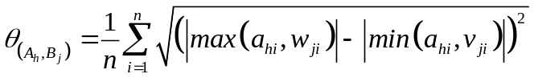 (1.11)
Nếu tồn tại B_{j} bất kỳ thỏa mãn (1.9) và (1.10) thì siêu hộp này được khai triển mở rộng.
Nếu không có B_{j} nào thỏa mãn (1.9) và (1.10) thì một siêu hộp mới được tạo. Để làm điều này, thuật toán học thực hiện chuyển một siêu hộp từ tập hợp U sang tập hợp B. Các điểm tối đa và tối thiểu của siêu hộp mới (được gọi là H_{new}) được tính theo (1.12):
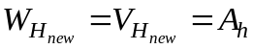 (1.12)
Bước 3. Kiểm tra chồng chéo và thu hẹp siêu hộp: Thuật toán học thực hiện kiểm tra chồng chéo bất cứ khi nào siêu hộp được mở rộng trong bước 2 bằng cách so sánh từng thứ nguyên của các siêu hộp. Giả sử rằng B_{k} là một siêu hộp vừa được mở rộng ở bước 2. Một siêu hộp B_{j} giao nhau (có chồng lấn) với B_{k} ở chiều thứ i nếu một trong 10 trường hợp được đề cập trong [15] xảy ra:
- Trường hợp 1: 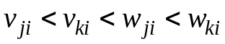
- Trường hợp 2: 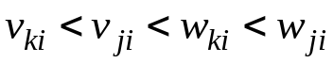
- Trường hợp 3: 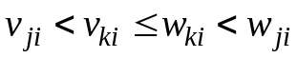
- Trường hợp 4: 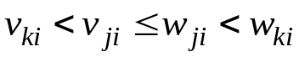
- Trường hợp 5: 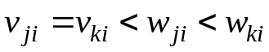
- Trường hợp 6: 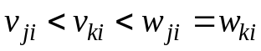
- Trường hợp 7: 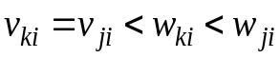
- Trường hợp 8: 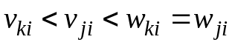
- Trường hợp 9: 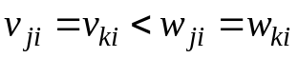
- Trường hợp 10: 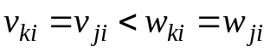
Nếu có sự chồng chéo giữa hai siêu hộp, các điều chỉnh cần thiết được thực hiện để loại bỏ sự chồng chéo dựa trên 10 tình huống được xem xét trong bước co lại các siêu hộp:
- Nếu 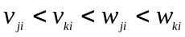thì
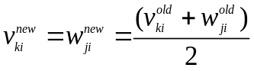 (1.13)
- Nếu 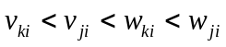thì
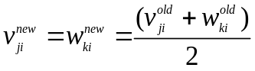 (1.14)
- Nếu 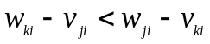thì
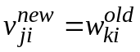 (1.15)
Còn không: 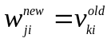 (1.16)
- Nếu 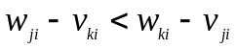thì
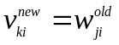 (1.17)
Còn không: 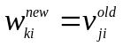 (1.18)
- Nếu 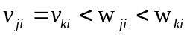 thì
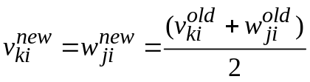 (1.19)
- Nếu 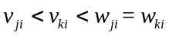 thì
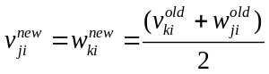 (1.20)
- Nếu 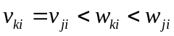 thì
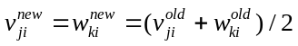 (1.21)
- Nếu 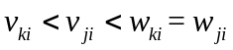thì
(1.22)
- Nếu 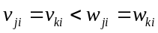then
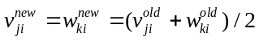 (1.23)
- Nếu 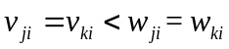thì
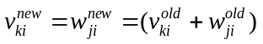 (1.24)
Bước 2 và Bước 3 được lặp lại cho từng mẫu trong tập dữ liệu huấn luyện cho đến khi các cụm ổn định.
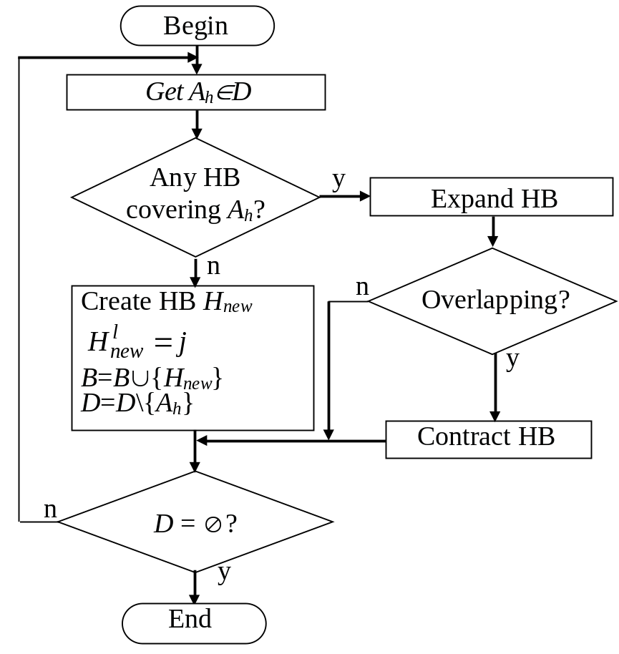
Hình 1.10. Đào tạo dữ liệu đầu vào để tìm tập các siêu hộp xác định thông tin bổ trợ.

* Giai đoạn 2:
Giai đoạn 2 của MSCFMN xác định các mẫu có thể được gắn nhãn từ người dùng trong tập dữ liệu đào tạo D. Tập hợp D được chia thành hai tập con D₁ và D₂. Các mẫu dữ liệu trong tập huấn luyện có chức năng thành viên đầy đủ của các siêu hộp sẽ nhận được thông tin bổ sung. Giai đoạn 2 bao gồm 2 bước sau:
Bước 1. Xác định 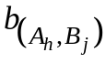theo (9).
Bước 2. Gắn nhãn các điểm dữ liệu A_{h}∈D:
+ Nếu 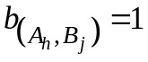 thì 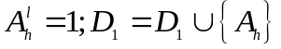;
+ Nếu 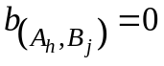thì 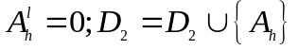
với 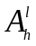 là nhãn của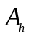.
Các bước của Giai đoạn 2 được trình bày như trong Hình 1.11 [36].
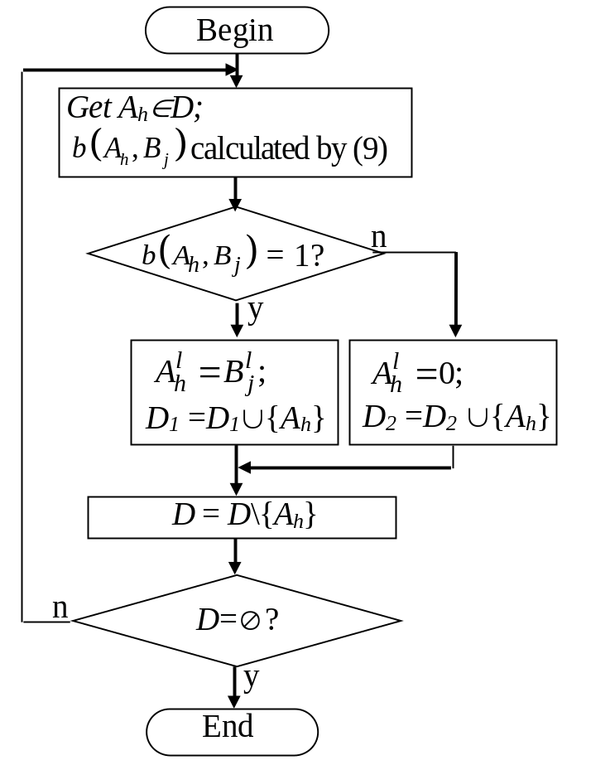
Hình 1.11. Giai đoạn xác định thông tin bổ sung cho các điểm dữ liệu trong tập dữ liệu huấn luyện.

* Giai đoạn 3:
Giai đoạn 3 (Hình 1.12 [36]) nhóm các mẫu trong bộ D₁ thành các cụm. Các mẫu trong D₁ được đưa vào để tạo ra tập các siêu hộp G. Các siêu hộp này sẽ có nhãn theo nhãn của các mẫu trong D₁. Quá trình đào tạo tương tự như quá trình đào tạo trong giai đoạn 1.

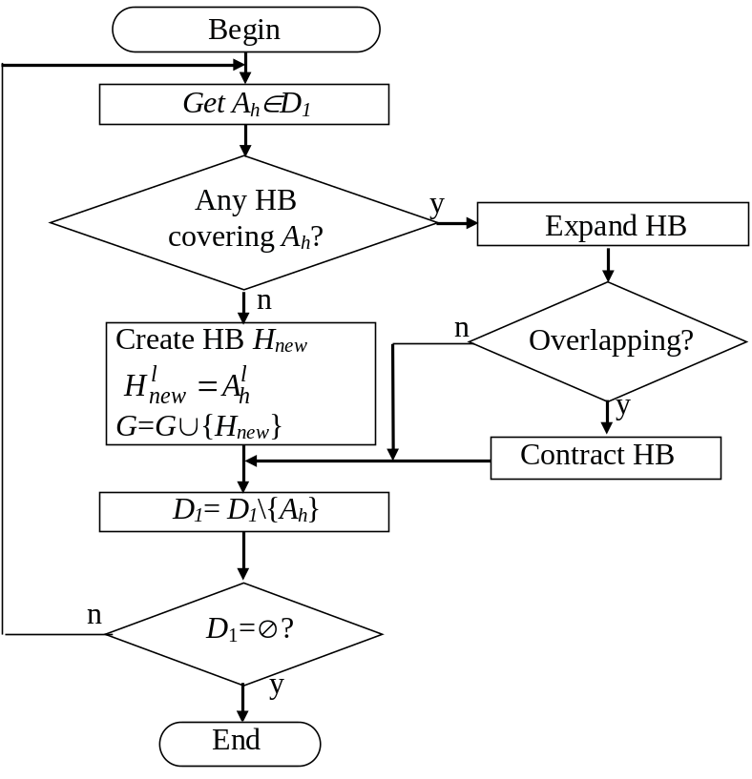
Hình 1.12. Sơ đồ thuật toán của giai đoạn 3 trong MSCFMN

* Giai đoạn 4:
Giai đoạn 4 huấn luyện phần dữ liệu D₂ để tạo tập các siêu hộp U và truyền các nhãn từ G sang U để xác định các cụm cho các siêu hộp trong U. Các bước được mô tả chi tiết dưới đây:
Bước 1. Mở rộng siêu hộp: Với mỗi mẫu, thuật toán tìm một siêu hộp thỏa mãn (1.9) và (1.10):
- Nếu có bất kỳ một B_{j} nào thỏa mãn (1.9) và (1.10) thì B_{j} được khai triển mở rộng.
- Nếu không có B_{j} nào thỏa mãn (1.9) và (1.10) thì một HB mới (gọi là H_{new}) được tạo ra. Khi tạo H_{new}, có thể xảy ra hai trường hợp sau:
+ Nếu H_{new} thỏa mãn (1.25) thì H_{new} được thêm vào G (H_{new} tham gia luyện tập G ở các bước tiếp theo);
+ Nếu không, H_{new} được thêm vào U.
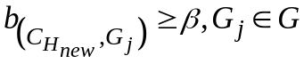 (1.25)
trong đó:
- 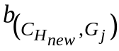được tính theo (1.2);
- 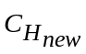là trung tâm của H_{new}, được tính theo (1.26);
- β là tham số ngưỡng. Giá trị của β nhằm ngăn thuật toán gắn nhãn H_{new}, với các siêu hộp được hình thành từ các mẫu không được gắn nhãn và có hàm thành viên thấp. Các siêu hộp này sẽ được gắn nhãn trong bước 3 của thuật toán.
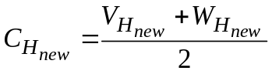 (1.26)
Bước 2. Kiểm tra sự chồng chéo giữa các siêu hộp (nếu cần): Việc kiểm tra chồng chéo được thực hiện bất cứ khi nào một siêu hộp được mở rộng trong bước 1. Quá trình này được thực hiện tương tự như trong bước 3 của Giai đoạn 1. Tập hợp các siêu hộp chồng chéo bao gồm G∪U.
Bước 3. Gán nhãn cho siêu hộp 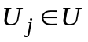:
- 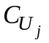được xác định bởi (1.26) là tâm của U_{j} với ;
- Tìm 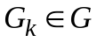với 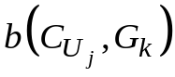thỏa mãn (1.9);
- Nhãn U_{j} theo G_{k}: 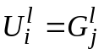;
Các bước 1, 2, 3 trong giai đoạn này được thực hiện cho mỗi siêu hộp ở U. Các bước của thuật toán trong giai đoạn 3 được trình bày như trong Hình 1.13 [36]:
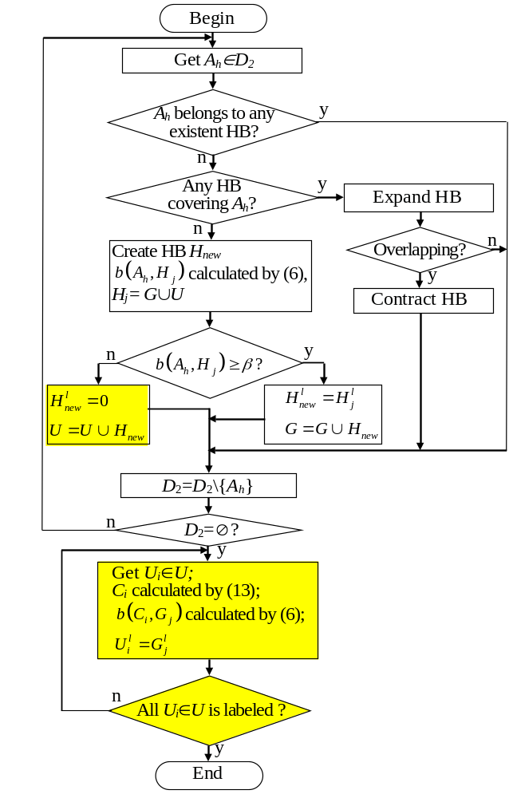
Hình 1.13. Các bước Giai đoạn 4 của thuật toán học trong MSCFMN
Sự khác biệt của MSCFMN so với SCFMN và một số phương pháp khác:
- MSCFMN thực hiện huấn luyện tập dữ liệu đầu vào để xác định thông tin bổ trợ (giai đoạn 1) thực hiện việc giám sát cho quá trình phân cụm ở giai đoạn sau. Điều này giúp cho MSCFMN không cần gãn nhãn cho bất kỳ mẫu dữ liệu đầu vào nào trong tập dữ liệu huấn luyện;
- MSCFMN thực hiện việc lan truyền nhãn từ các mẫu mang thông tin bổ trợ (được xác định ở giai đoạn 1) trong giai đoạn 2 và 3.
- Giai đoạn 4 cho phép MSCFMN xác định nhãn cho các siêu hộp dựa trên tâm của siêu hộp thay bằng việc gán nhãn cho tất cả các mẫu trong SCFMN. Đây là khác biệt lớn nhất giữa MSCFMN so với SCFMN. Khác biệt này giúp MSCFMN giảm đáng kể thời gian huấn luyện so với SCFMN.

1.2.5.3. Độ phức tạp thuật toán MSCFMN
Thuật toán MSCFMN bao gồm 4 giai đoạn, được thực hiện lần lượt từ giai đoạn 1 đến giai đoạn 4. Độ phức tạp thời gian (ký hiệu là T) được tính theo (1.27):
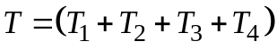 (1.27)
trong đó T_{i} là độ phức tạp thời gian của pha thứ i, i = 1, 2, 3, 4. Độ phức tạp trong các giai đoạn được trình bày trên Bảng 1.1.
Bảng 1.1. Độ phức tạp của MSCFMN
# Giai đoạn | Độ phức tạp
1 | 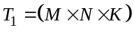
2 | 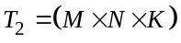
3 | 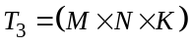
4 | 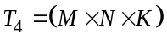
Tổng | 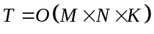
M=|D|, K=|B|, N là số chiều của không gian dữ liệu.

Kết luận chương 1
Nội dung Chương 1 đã trình bày tổng quan về kiến trúc mạng nơron MSCFMN, thuật toán học, độ phức tạp thuật toán và khả năng áp dụng mạng nơron MSCFMN để giải các bài toán phân loại và nhận dạng mẫu.

CHƯƠNG 2
ỨNG DỤNG MẠNG NƠRON MSCFMN CHẨN ĐOÁN BỆNH GAN
Nội dung Chương 2 trình bày về các nội dung sau:
- Bài toán đánh giá xơ gan và các phương pháp đánh giá xơ gan dựa trên kết quả xét nghiệm;
- Mô hình hỗ trợ chẩn đoán xơ gan sử dụng mạng nơron MSCFMN;
- Phương pháp cắt tỉa siêu hộp để thu gọn tập luật dựa trên yếu tố sử dựng ;
- Phương pháp sinh luật quyết định if...then... mờ từ mạng nơron MSCFMN.

2.1. Bệnh viêm gan mạn và đánh giá xơ gan
Gan là cơ quan nội tạng lớn nhất trong cơ thể con người, thực hiện nhiều chức năng trao đổi chất, lọc máu, giúp tiêu hóa chất béo và quan trọng nhất là giải độc [5], [12]. Gan chống lại sự phát hiện sớm các tổn thương, làm cho căn bệnh trở nên đáng báo động hơn bởi vì sau đó nó có thể đã bị tổn thương vĩnh cửu. Gan có khả năng hoạt động bình thường ngay cả khi bị hư hỏng một phần.
Bệnh viêm gan mạn là một trong những nguyên nhân gây bệnh nặng và tử vong trên thế giới. Hầu hết các bệnh gan mạn đều dẫn đến xơ hóa gan và tiến triển đến xơ gan. Viêm gan mạn là biểu hiện của nhiều loại tổn thương gan do nhiều nguyên nhân gây ra khác nhau với biểu hiện viêm và hoại tử tế bào gan kéo dài ít nhất 6 tháng [9], [10].
Chẩn đoán viêm gan, xơ gan dựa trên kết quả xét nghiệm, các chỉ số xét nghiệm Aminotransferase tăng từ 1,5 - 5 lần, thường dưới 10 lần giới hạn bình thường trên, kéo dài từ 6 tháng trở lên. ALP (Alkaline Phosphatase) và GGT (Gamma Glutamyl Transferase) tăng nhẹ, bilirubin, albumin và INR (International Normalized Ratio) thường bình thường trừ khi bệnh tiến triển hay nặng [9]. Siêu âm, chụp cắt lớp điện toán CT hay chụp cộng hưởng từ MRI gợi ý tình trạng viêm gan mạn bằng các dấu hiệu thay đổi cấu trúc của gan. Biểu hiện mô học của viêm gan mạn là sự thâm nhiễm tế bào viêm đơn nhân mà chủ yếu là tế bào lympho ở khoảng cửa [8].
Mức độ xơ gan là yếu tố dự đoán biến chứng và tử vong liên quan đến bệnh gan rất quan trọng và có ý nghĩa. Đánh giá mức độ xơ gan rất cần thiết trong chỉ định điều trị, theo dõi và tiên lượng viêm gan mạn, góp phần quan trọng nhằm giảm tỷ lệ tiến triển đến xơ gan và ung thư gan.
Theo phân loại Metavir [3], [19], có 5 giai đoạn xơ hóa gan bao gồm:
- F0: không xơ hóa;
- F1: xơ hóa khoảng cửa;
- F2: xơ hóa khoảng cửa có cầu nối;
- F3: xơ hóa với nhiều cầu nối hay bắt đầu xơ hóa bắt cầu;
- F4 (xơ gan).
Trong đó, gan bị xơ hóa hoặc xơ hóa nhẹ nếu là xơ gan độ F0, F1, xơ hóa đáng kể từ F2 đến xơ gan độ F3 và xơ hóa nặng khi là xơ gan độ F4.
Hệ thống điểm Metavir đơn giản và được sử dụng nhiều. Các phương pháp đánh giá xơ gan không xâm lấn hiện nay hầu hết đều phân độ giai đoạn xơ hóa gan theo phân loại của Metavir.

2.2. Các phương pháp đánh giá xơ gan
Theo ý kiến của các bác sỹ, sinh thiết gan vẫn được xem là tiêu chẩn vàng để đánh giá xơ hóa gan và phân loại xơ gan theo Metavir đang được sử dụng phổ biến nhất. Tuy nhiên, sinh thiết gan là phương pháp xâm lấn, có thể có biến chứng và một số hạn chế:
(i) Sinh thiết là một phương pháp xâm lấn có biến chứng như đau, xuất huyết nội, do đó cả bệnh nhân và thầy thuốc đều e ngại thực hiện.
(ii) Mẫu như kích thước và vị trí lấy mẫu ảnh hưởng đến kết quả mô học.
(iii) Kết quả phụ thuộc nhiều vào các nhà giải phẫu bệnh.
Do đó, các phương pháp đánh giá xơ hóa gan không xâm nhập trên thế giới ngày càng phát triển, đã và đang được áp dụng rộng rãi nhằm hạn chế nhu cầu sinh thiết gan. Đặc biệt là tại các cơ sở còn thiếu thốn về cơ sở vật chất và các bác sĩ chuyên khoa giỏi, nhiều kinh nghiệm. Các phương pháp này bao gồm các chỉ điểm sinh học và các phương pháp chẩn đoán hình ảnh mà chủ yếu là đo độ đàn hồi gan. Các chỉ điểm sinh học (Bảng 2.1) được tính toán dựa vào thông số của một số xét nghiệm.
Bảng 2.1. Các chỉ điểm sinh học gián tiếp trong đánh giá xơ hóa gan
Chỉ điểm | Các thông số cần có | Nguyên nhân
APRI | AST, tiểu cầu | Vi-rút viêm gan C
FIB-4 | Tuổi, AST, ALT, tiểu cầu | Vi-rút viêm gan C
Fibrostest | A2M (Alpha-2-Macroglobulin), GGT, Haptoglobin, ApoA1, Bilirubin | Bệnh gan mạn, Vi-rút viêm gan C
Hepascore | Tuổi, Giới, HA (Hyaluronic acid), A2M, GGT, Bilirubin | Vi-rút viêm gan C
Fibrometre | Tuổi, HA, A2M, PT (Prothrombin time), Tiểu cầu, Urea, AST | Vi-rút viêm gan C
Theo các ý kiến của các nhà chuyên môn, chỉ điểm sinh học APRI và chỉ điểm sinh học FIB-4 là 2 trong số các chỉ điểm được sử dụng đánh giá mức độ xơ gan đã áp dụng từ lâu, đây là những phương pháp đơn giản, rẻ tiền, nhanh chóng và bất kỳ cơ sở y tế nào cũng có thể thực hiện và đặc biệt là đáng tin cậy. APRI và FIB-4 giúp đánh giá xơ gan không xâm nhập, nhanh chóng, đơn giản dựa vào các thông số có sẵn từ các xét nghiệm thường qui. Cho đến nay, mặc dù đã có nhiều phương tiện hiện đại hơn, APRI và FIB-4 vẫn có giá trị sử dụng không những ở những nước có điều kiện kinh tế khó khăn như nước ta mà cả những nước tiên tiến có điều kiện kinh tế hơn. Trên thế giới cũng như Việt Nam, các nghiên cứu về giá trị của 2 phương tiện này vẫn tiếp tục tiến hành cho đến nay.
APRI được xây dựng bởi nhóm nghiên cứu của Chun T. Wai thuộc nhóm Anna Lok tại Trường Đại học Ann Arbor của Hoa Kỳ [5]. Xơ hóa gan càng tiến triển thì số lượng tiểu cầu càng giảm và nồng độ AST trong huyết thanh càng tăng. Tiến triển xơ hóa gan kèm với tế bào gan giảm sản xuất thrombopoietin dẫn đến giảm sản xuất tiểu cầu trong bệnh gan mạn. APRI tính toán dựa trên chỉ số tỷ số AST trên tiểu cầu có công thức tính đơn giản nhất và có độ chính xác tốt trong đánh giá xơ gan [5]. APRI được tính theo công thức (2.1) [5].
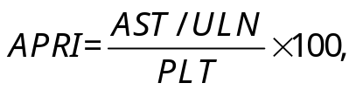 | (2.1)
trong đó:
- AST là chỉ số của men gan AST(U/l) ;
- ULN là giới hạn bình thường trên của phòng xét nghiệm nơi gửi mẫu máu để đo ngưỡng AST huyết thanh. Theo ý kiến của các bác sĩ và các nhà chuyên môn của bệnh viện Đa khoa TW Thái Nguyên và Bệnh viện Gang Thép Thái Nguyên, giới hạn bình thường trên của AST tại bệnh viện Đa khoa TW Thái Nguyên và Bệnh viện Gang Thép Thái Nguyên là 40 U/l. Giá trị này cũng được nhiều phòng xét nghiệm khác ở nước ta cũng như trên thế giới sử dụng.
- PLT là số lượng tiểu cầu (10⁹/l).
FIB-4 được Sterling đề xuất trong [37]. Chỉ số FIB-4 được tính toán dựa vào 4 giá trị là tuổi, AST, ALT và tiểu cầu theo công thức (2.2) [37].
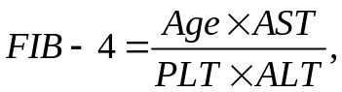 | (2.2)
trong đó:
- Age là độ tuổi;
- AST là chỉ số của men gan AST(U/l);
- ALT là chỉ số của men gan ALT(U/l);
- PLT là số lượng tiểu cầu (10⁹/l).
Theo các bác sĩ và các nhà chuyên môn, các chỉ số chẩn đoán bao gồm:
Độ nhạy = | Dương thật | (2.3)
Độ nhạy = | Dương thật + Âm giả | (2.3)

Độ đặc hiệu = | Âm thật | (2.4)
Độ đặc hiệu = | Dương giả + Âm thật | (2.4)

Giá trị dự đoán dương = | Dương thật | (2.5)
Giá trị dự đoán dương = | Dương thật + Dương giả | (2.5)

Giá trị dự đoán âm = | Âm thật | (2.5)
Giá trị dự đoán âm = | Âm thật + Âm giả | (2.5)
Trong đó, các giá trị: Dương thật (a), Dương giả (b), Âm giả (c), Âm thật (d) được minh họa trên Hình 2.1.
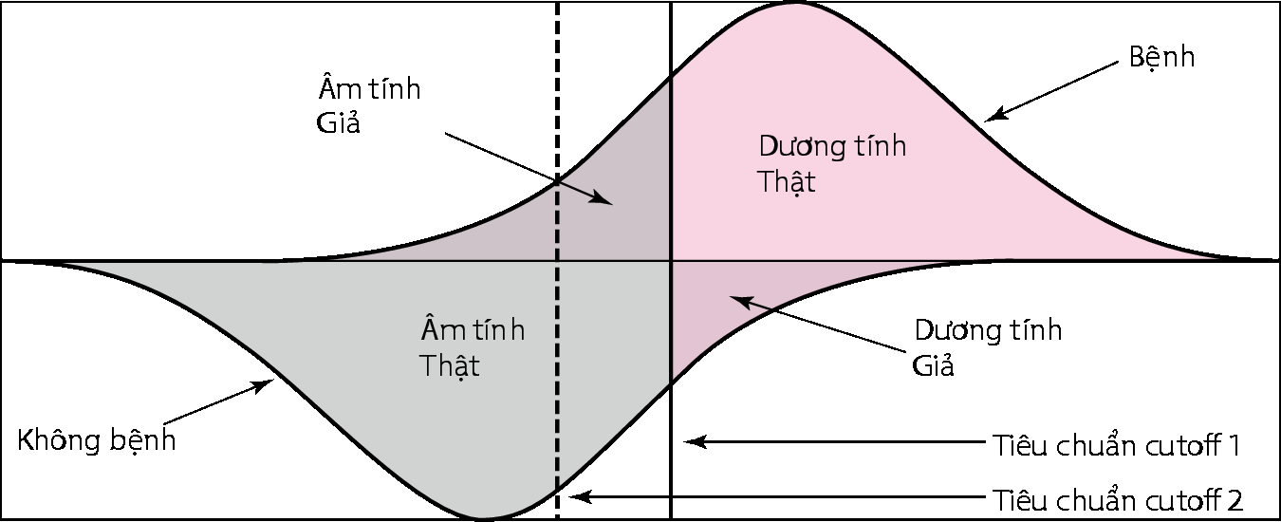
Hình 2.1. Đồ họa minh họa phân phối kết quả xét nghiệm
Độ nhạy, độ đặc hiệu, và giá trị dự đoán thường được coi là đặc điểm của xét nghiệm, không phụ thuộc vào quần thể bệnh nhân. Với:
- Độ nhạy (Sensitivity) là khả năng kết quả xét nghiệm dương tính ở bệnh nhân mắc bệnh (tỷ lệ dương tính thật). Với một xét nghiệm dương tính ở 8 trong số 10 bệnh nhân mắc bệnh thì độ nhạy là 0,8 (hay 80%).
- Độ đặc hiệu (Specificity) là khả năng kết quả xét nghiệm âm tính ở những bệnh nhân không mắc bệnh (tỷ lệ âm tính thực). Với một xét nghiệm âm tính ở 9 trong số 10 bệnh nhân không mắc bệnh có độ đặc hiệu 0,9 (hay 90%).
- Giá trị dự báo dương tính (PPV - Positive Predictive value) là tỷ lệ bệnh nhân có kết quả xét nghiệm dương tính thực sự mắc bệnh. Nếu 9 trong số 10 kết quả kiểm tra dương tính là đúng (hay dương tính thật là 90%).
- Giá trị dự đoán âm tính (NPV-Negative Predictive value) là tỷ lệ bệnh nhân có kết quả xét nghiệm âm tính thực sự không mắc bệnh. Như vậy, nếu 8 trong số 10 kết quả xét nghiệm âm tính là đúng (âm tính thật là 80%).
Theo ý kiến của các Bác sĩ, chỉ số APRI và FIB-4 trong chẩn đoán như sau:
- Nếu APRI ≤ 0.5 nghĩa là gan không bị xơ hóa;
- Nếu APRI ≥ 1,5 nghĩa là gan có sẹo và có khả năng bị xơ gan;
- FIB-4 <1.45: F0-F1;
- FIB-4 từ 1.75 đến 3.25: xơ hóa khoảng cửa có cầu nối;
- FIB-4 >3.25: xơ hóa với nhiều cầu nối hay bắt đầu xơ hóa bắt cầu và xơ gan.

2.3. Ứng dụng mạng nơron min-max mờ trong chẩn đoán bệnh gan
Chẩn đoán bệnh luôn đóng một vai trò quan trọng, nó giúp bác sĩ dựa vào đó có thể kiểm tra, phân tích, và tìm ra bệnh và đưa ra phác đồ điều trị. Thực tế, kinh nghiệm và trình độ của các bác sĩ là khác nhau cũng có thể dẫn đến các kết quả chẩn đoán khác nhau.
Trong thực tế, đển có thể đưa ra kết luận chẩn đoán bệnh thì các bác sĩ cần thu thập thông tin khác nhau từ quá trình thăm khám, từ số liệu của các kết quả xét nghiệm... Trong ứng dụng này, đề tài chỉ dừng lại việc hỗ trợ chẩn đoán bệnh gan sử dụng khai thác các thông tin là số liệu từ các kết quả xét nghiệm men gan. Chẩn đoán bệnh gan dựa trên xét nghiệm men gan có thể được hình thành như là một vấn đề nhận dạng mẫu. Việc sử dụng mạng nơron min-max mờ là một mô hình có thể thực hiện các nhiệm vụ nhận dạng và phân loại mẫu trong dự đoán và hỗ trợ chẩn đoán bệnh [36].
Các thuật toán min-max mờ có nhiệm vụ sinh ra các tập siêu hộp từ tập dữ liệu đầu vào là số liệu của các kết quả xét nghiệm men gan. Tập các siêu hộp là cơ sở cho việc kết xuất các luật quyết định.
Một trong những lý do để sử dụng MSCFMN trong các hệ hỗ trợ chuẩn đoán bệnh gan là khả năng sinh các luật quyết định "if .. then” mờ rất đơn giản. Mỗi siêu hộp của MSCFMN chuyển thành một luật được mô tả bằng cách định lượng các giá trị min và max của các tính năng đầu vào.

2.3.1. Mô hình hóa bài toán
SDLF (System to Diagnose the degree of Liver Fibrosis) là mô hình chẩn đoán mức độ sơ hóa gan được thực hiện dựa trên sự kết hợp giữa cơ sở lý thuyết min-max mờ, mạng nơron nhân tạo và phương pháp suy diễn mờ để tiến hành xây dựng hệ hỗ trợ ra quyết định. Đầu vào là các số liệu từ kết quả xét nghiệm men gan. Mô hình SDLF có 2 giai đoạn:
- Giai đoạn 1 thực hiện trích chọn các đặc trừng từ tập kết quả xét nghiệm sinh hóa máu, công thức máu và thực hiện huấn luyện mạng. Đầu ra là các kết luận tham chiếu dựa trên quy tắc nghề nghiệp và các siêu hộp có giá trị chẩn đoán cao. Sơ đồ mô hình giai đoạn 1 được trình bày trên Hình 2.2.
- Giai đoạn 2 thực hiện hỗ trợ chẩn đoán cho các bệnh nhân dựa trên kết quả xét nghiệm sinh hóa máu và công thức máu. Các bác sĩ, nhà chuyên môn có thể tham chiếu kết quả của mô hình trong chẩn đoán bệnh gan để đưa ra các kết luận của riêng mình (Hình 2.3).
Các hoạt động cơ bản trong giai đoạn 1 bao gồm:
Bước 1. Kết quả xét nghiệm men gan bao gồm các kết quả xét nghiệm công thức máu, sinh hóa máu độ tuổi, giới tính của bệnh nhân và các chỉ số thường dùng phòng thí nghiệm khác;
Bước 2. Trích chọn các đặc trưng: dựa trên phương pháp chẩn đoán bệnh để trích chọn các đặc trưng phù hợp;
Bước 3 đến bước 6. Huấn luyện mạng MSCFMN để tạo bộ siêu hộp: Đây chính là giai đoạn phân hoạch dữ liệu dựa trên các đặc trưng ở Bước 2. Các mẫu dữ liệu bệnh nhân sẽ được phân loại dựa trên mức độ tương đồng. Tập các siêu hộp được kết xuất sau quá trình huấn luyện mạng.
Bước 7. Cắt tỉa siêu hộp: Việc cắt tỉa siêu hộp nhằm mục đích rút gọn tập luật quyết định if...then mờ. Những siêu hộp tại vùng dữ liệu có ít hồ sơ bệnh án rơi vào (chỉ số sử dụng thấp) được loại trừ. Các siêu hộp có chỉ số sử dụng thấp hay nói cách khác là các siêu hộp mà tại đấy, các mẫu dữ liệu bệnh án không đủ để huấn luyện cho các nút nơron đầu ra.
Bước 8. Sinh luật quyết định if...then mờ: Mô hình thực hiện sinh luật if...then mờ dựa trên dữ liệu phân hoạch của quá trình huấn luyện mạng và loại trừ các siêu hộp có chỉ số sử dụng thấp. Các luật này được tạo lập và lưu trữ trong Cơ sở dữ liệu và Bảng tham chiếu hỗ trợ cho các Bác sĩ và các nhà chuyên môn trong chẩn đoán bệnh của bệnh nhân.

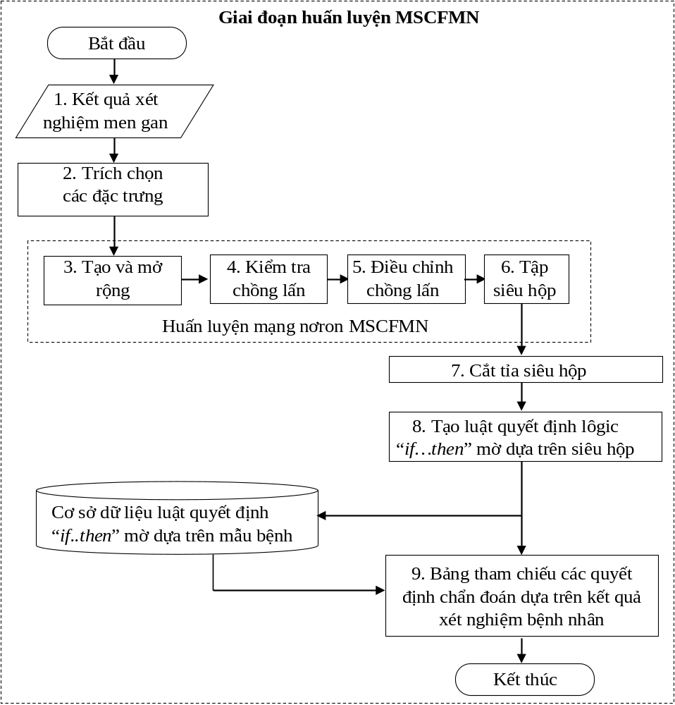
Hình 2.2. Mô hình hệ hỗ trợ chẩn đoán bệnh gan SDLF giai đoạn huấn luyện để phân hoạch dữ liệu
Cơ sở dữ liệu luật quyết định if…then là số liệu của các kết quả xét nghiệm men gan của bệnh nhân có kết luật của bác sĩ tạo dựng thành tập dữ liệu được sử dụng cho việc chẩn đoán bệnh của các bệnh nhân tới khám và điều trị. Số liệu là kết quả xét nghiệm của bệnh nhân được đưa vào hệ hỗ trợ chẩn đoán, qua quá trình trích chọn các đặc trưng, sau đó sử dụng thuật toán học trong mạng nơron MSCFMN. SDLF sử dụng các luật quyết định mờ trong tập các luật rút trích từ mô hình hỗ trợ cho các chẩn đoán của các bác sĩ và các nhà chuyên môn. Các bước thực hiện của SDLF được trình bày theo Thuật toán 2.1.

Thuật toán 2.1 SDLF
Đầu vào Kết quả xét nghiệm công thức máu, sinh hóa máu;
Đầu ra Dự báo về khả năng mắc bệnh của bệnh nhân;
1 Trích chọn đặc trưng từ kết quả xét nghiệm;
2 Huấn luyện mạng nơron MSCFMN sinh các siêu hộp;
3 Cắt tỉa siêu hộp có chỉ số sử dụng thấp;
4 Kết xuất luật quyết định
5 Bảng tổng hợp bệnh từ kết quả xét nghiệm và Cơ sở dữ liệu về tập
luật quyết định để chẩn đoán khả năng mắc bệnh của bệnh nhân;
6 Chẩn đoán bệnh từ kết quả xét nghiệm dựa trên luật quyết định.
End.

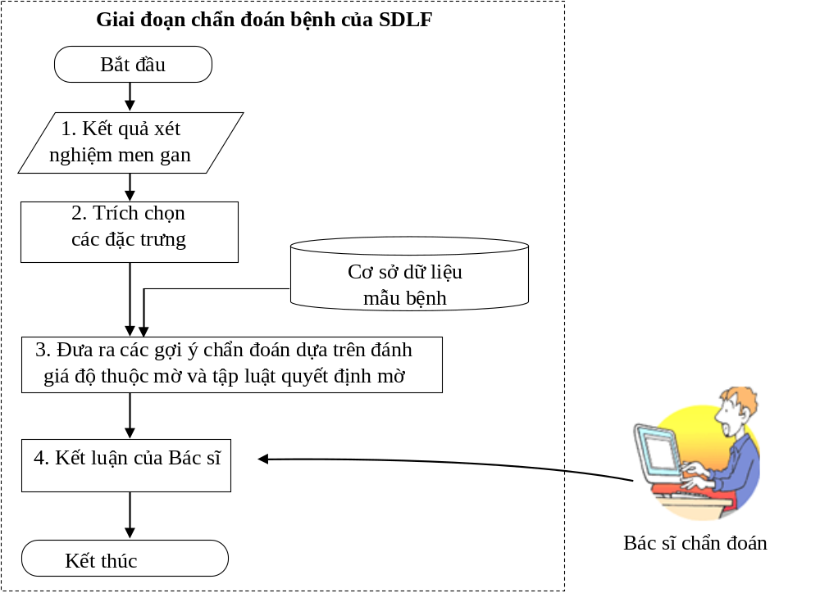
Hình 2.3. Mô hình hệ hỗ trợ chẩn đoán bệnh gan SDLF giai đoạn giai đoạn chẩn đoán
trong đó, quy trình hoạt động được diễn giải như sau:
- Mô hình nhận các thông tin đầu vào là kết quả xét nghiệm của bệnh nhân và một số thông tin đi kèm;
- Mô hình đánh giá bệnh dựa trên độ thuộc và các luật quyết định mềm if...then mờ;
- Đưa ra các gợi ý về tình trạng của bệnh nhân dựa trên kết quả dự đoán;
- Bác sĩ hay các nhà chuyên môn đưa ra kết luận dựa trên tham chiếu từ mô hình.

2.3.2. Phân tích mô hình
Mô hình SDLF có thể được sử dụng trong chẩn đoán y tế nói chung và chẩn đoán bệnh gan nói riêng, vì:
- SDLF tạo ra một cách tiếp cận dựa trên AI bao gồm việc kết hợp giữa các phương pháp tính toán mềm và ra quyết định trong hỗ trợ chẩn đoán bệnh. Đặc biệt các các chẩn đoán được đưa kèm theo đánh giá mức độ của kết luận dành cho các bác sĩ và các nhà chuyên môn.
- SDLF đưa ra một quan điểm để kết hợp thuật toán phân cụm sử dụng mạng nơron MSCFMN với hệ thống ra quyết định dựa trên các luật quyết định mờ. Điều này có ý nghĩa lớn đối với bài toán chẩn đoán bệnh gan nói riêng và các lĩnh vực Y tế - Tin học liên ngành nói chung.

2.4. Phương pháp cắt tỉa siêu hộp dựa trên chỉ số sử dụng
Mục tiêu cắt tỉa các siêu hộp là để loại bỏ các siêu hộp ít được sử dụng, đặc biệt là các siêu hộp ở biên của cụm. Do mỗi siêu hộp được kết xuất thành một luật if…then mờ, nên việc cắt tỉa bớt các siêu hộp sẽ làm giảm số luật trong tập luật quyết định. Điều này có lợi cho các bác sĩ trong việc tham khảo trước khi đưa ra quyết định về khả năng mắc bệnh của bệnh nhân.
Mạng nơron MSCFMN sử dụng phương pháp cắt tỉa siêu hộp dựa trên yếu tố độ tin cậy HCF (Hyperbox Confidence Factor). HCF là chỉ số đánh giá hiệu suất sử dụng siêu hộp qua HCF.
Mỗi siêu hộp 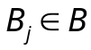 được gắn với một HCF_{j} để đo mức độ sử dụng. Mỗi siêu hộp có hệ số HCF_{j} thấp hơn ngưỡng đã xác định cho trước (do người dùng xác định) sẽ bị cắt tỉa. Độ tin cậy HCF của các siêu hộp được định nghĩa theo (2.6).
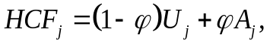 | (2.6)
trong đó:
- U_{j} là tỉ số giữa các mẫu thuộc siêu hộp B_{j} trên tổng số các mẫu thuộc nhóm chứa B_{j};
- A_{j} là tỉ số giữa số lượng các mẫu được phân loại chính xác bởi siêu hộp B_{j} trên tổng số mẫu được phân loại chính xác trong cùng một nhóm tương ứng chứa B_{j};
- 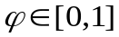 là trọng số do người dùng lựa chọn dựa trên kinh nghiệm, đây là các giá trị đầu vào.
Các siêu hộp có hệ số HCF thấp hơn một ngưỡng được xác định trước bị cắt tỉa khỏi tập các siêu hộp đầu ra, ngưỡng do người dùng xác định dựa trên kinh nghiệm thực tế. Sau khi cắt tỉa, các siêu hộp còn lại được sử dụng trong bước tiếp theo để kết xuất luật quyết định.

2.5. Rút trích luật quyết định
Các siêu hộp trong mạng nơron min-max mờ được sử dụng để kết xuất thành tập các luật quyết định if…then mờ để hỗ trợ cho các bác sĩ chẩn đoán bệnh. Mỗi siêu hộp được kết xuất thành một quyết định if…then mờ. Các giá trị min và max của siêu hộp được định lượng thành các mức Q tương đương số phân vùng mờ trong quy tắc định lượng [16]. Các luật hình thành với đầu ra là kết quả chẩn đoán của bác sĩ, các mẫu bệnh mới (các kết quả xét nghiệm) được chẩn đoán dựa trên tập luật if…then mờ.
Với phương pháp định lượng mờ, khoảng [0,1] được chia thành các khoảng giá trị trong Q. Các thuộc tính của mỗi mẫu đầu vào được gán cho các điểm lượng tử bằng cách sử dụng công thức (2.7).
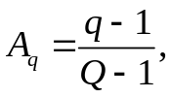 | (2.7)
trong đó: q = 1, 2,…, Q.
Ví dụ, với Q = 5 các tính năng đầu vào A_{q} có các giá trị định lượng trong một luật mờ mô tả như sau: 1: rất thấp, 2: thấp, 3: vừa, 4: cao, 5: rất cao.
Các luật if…then mờ được định nghĩa theo (2.8).
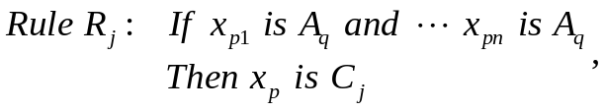 | (2.8)
trong đó:
- j = 1,2,…, k là số các siêu hộp (k=|B|);
- x_{p} = (x_{p1},…,x_{pn}) là mẫu vào n-chiều;
- A_{q} là giá trị tiền đề được tính theo công thức (2.8);
- C_{j} là lớp ra thứ j.

Kết luận chương 2
Nội dung Chương 2 đã trình bày về: (i) Bài toán đánh giá xơ gan và các phương pháp đánh giá xơ gan dựa trên kết quả xét nghiệm; (ii) Mô hình hỗ trợ chẩn đoán xơ gan sử dụng mạng nơron MSCFMN; (iii) Phương pháp cắt tỉa siêu hộp để thu gọn tập luật dựa trên yếu tố sử dựng; (iv) Phương pháp sinh luật quyết định if...then mờ từ mạng nơron MSCFMN.
Qua các nội dung đã trình bày trong chương 2 cho thấy, mạng nơron MSCFMN có khả năng ứng dụng để xây dựng các hệ thống thông minh. Đặc biệt là các hệ thống thông minh được xây dựng dựa trên AI trong chẩn đoán y tế. Lý do là khả năng sinh các luật quyết định if...then mờ từ mạng nơron MSCFMN rất đơn giản. Một trong các lý do khác nữa là khả năng đánh giá dựa trên các giá trị không chắc chắn của MCFMN.

CHƯƠNG 3
KẾT QUẢ THỰC NGHIỆM
Trong chương 2, nhóm nghiên cứu đã trình bày thuật toán mới MSCFMN và mô hình chẩn đoán xơ gan SDLF.
Trong chương 3, nhóm nghiên cứu sẽ trình bày về các thực nghiệm để đánh giá khả năng của MSCFMN. Ngoài ra, nhóm còn so sánh MSCFMN với một số mô hình khác để cho thấy ưu điểm của MSCFMN. Thực nghiệm được tiến hành trên tập dữ liệu là số liệu của kết quả xét nghiệm về các bệnh nhân đến khám và điều trị do bị rối loạn men gan được thu thập tại Bệnh viện đa khoa Trung ương Thái Nguyên và Bệnh viện Gang thép Thái Nguyên và tập dữ liệu từ kho dữ liệu máy học. Các kết quả được thể hiện dưới dạng số, bảng và biểu đồ.

3.1. Thực nghiệm đánh giá MSCFMN trên các tập dữ liệu máy học

3.1.1. Tập dữ liệu thực nghiệm
Để đánh giá hiệu suất của mô hình MSCFMN đề xuất, các thực nghiệm được tiến hành với các tập dữ liệu chuẩn từ kho dữ liệu máy học UCI [34], CS [35]. Các tập dữ liệu từ CS bao gồm: Flame, Jain, R15; các tập dữ liệu từ UCI bao gồm: Iris, Wine, PID (Pima Indian Diabetes), Thyroid, Sonar. Thông tin về các tập dữ liệu được trình bày trên Bảng 3.1.
Bảng 3.1. Thông tin về các tập dữ liệu thực nghiệm.
ID | Tập dữ liệu | # điểm dữ liệu | # thuộc tính | # phân hoạch
1 | Thyroid | 7200 | 21 | 3
2 | Iris | 150 | 4 | 3
3 | PID | 768 | 8 | 2
4 | Sonar | 208 | 60 | 2
5 | Wine | 178 | 13 | 2
6 | Flame | 240 | 2 | 2
7 | Jain | 373 | 2 | 2
8 | R15 | 600 | 15 | 2
9 | Liver | 9000 | 10 | 2
Các tập dữ liệu thực nghiệm được chuẩn hóa trước khi tiến hành thực nghiệm. Với các tập dữ liệu bị thiếu thông tin (missing values) được xử lý bằng cách dự báo trước. Các thông tin bị thiếu được tính bằng giá trị trung bình trên thuộc tính tương ứng theo công thức (3.1):
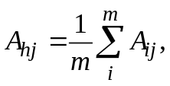 | (3.1)
trong đó:
- A_{hj} là đặc trưng thứ j của mẫu vào thứ h;
- m là tổng số mẫu trong tập dữ liệu.

3.1.2. Phương pháp thực nghiệm
Thực nghiệm sử dụng phương pháp kiểm tra chéo “k-fold cross-validation”, với k = 10 để đánh giá, cụ thể như sau:
- Tập dữ liệu được chia ngẫu nhiên thành 10 tập con không giao nhau
(k-fold) có kích thước xấp xỉ nhau.
- Thực hiện kiểm tra 10 lần. Với mỗi lần thực nghiệm tập kiểm thử được thay đổi và 9 tập con còn lại được sử dụng để huấn luyện.
- Kết quả thực nghiệm là trung bình cộng của 10 lần thực nghiệm.

3.1.3. Độ đo và tiêu chí đánh giá
Thực nghiệm sử dụng phương pháp đánh giá ngoài, độ đo Accuracy được sử dụng để đánh giá hiệu suất của các thuật toán và so sánh với các thuật toán khác. Độ đo Accuracy được tính theo công thức (3.2). Giá trị của độ đo Accuracy càng lớn (càng gần 1) càng tốt.
Giả sử
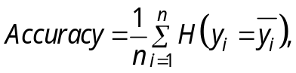 | (3.2)
trong đó:
- x_{i} là mẫu dữ liệu thuộc tập dữ liệu kiểm tra;
- y_{i} là nhãn thực sự của x_{i};
- 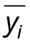là các nhãn tương ứng của x_{i} theo kết quả gom cụm của MSCFMN;
- H(y) = 1 nếu 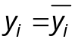;
- H(y) = 0 nếu 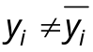;
- n là tổng số mẫu trong tập kiểm tra.

3.1.4. Kết quả thực nghiệm và đánh giá
Các thực nghiệm được thực hiện và so sánh với các phương pháp khác bao gồm: SCFMN, FMM-GA, FMM-CF.
Các kết quả thực nghiệm dựa trên độ đo Accuracy trong các bài thực nghiệm của FMM-CF, FMM-GA, SCFMN và MSCFMN trên các tập dữ liệu PID, Sonar, Thyroid, Wine, Iris, Flame, Jain, R15 được trình bày trên Bảng 3.2. Các kết quả trên Bảng 3.2 cho thấy SCFCM đạt được độ chính xác cao nhất trên bộ dữ liệu PID, Sonar và Thyroid. MSCFMN và FMM-GA lần lượt có độ chính xác tốt nhất trên Wine và Iris. Trong tập dữ liệu Iris, sự khác biệt về độ chính xác thu được bởi MSCFMN và FMM-GA là khá nhỏ. Tuy nhiên, MSCFMN không yêu cầu các mẫu đi kèm có nhãn. Đây là một lợi thế lớn của MSCFMN.
Bảng 3.2. Thống kê độ đo Accuracy trên các tập dữ liệu máy học.
Tập dữ liệu | θ | FMM-CF | FMM-GA | SCFMN | MSCFMN
PID | 0.6 | 62.11 | 70.44 | 70.57 | 70.12
Sonar | 0.6 | 65.22 | 73.43 | 73.91 | 73.54
Thyroid | 0.7 | 87.76 | 92.63 | 92.65 | 92.63
Wine | 0.7 | 91.11 | 93.33 | 93.33 | 93.86
Iris | 0.6 | 92.16 | 95.42 | 94.12 | 94.67
Flame | 0.01 | 93.17 | 96.32 | 97.93 | 97.95
Jain | 0.02 | 92.58 | 96.54 | 98.72 | 98.54
R15 | 0.015 | 93.89 | 97.83 | 99.50 | 99.64
Số lượng các siêu hộp được tạo ra bởi mỗi mô hình trong số 4 mô hình trên sáu bộ dữ liệu này được đưa ra trong Bảng 3.3 và so sánh trực quan được minh họa trên Hình 3.1.
Từ kết quả trong Bảng 3.3 cho thấy số lượng các siêu hộp (HBs) được tạo ra khi áp dụng MSCFMN tương đương với phương pháp SCFMN. Những con số này ít hơn nhiều so với những phương pháp khác. Trong trường hợp này, các tham số là CF = 0.45, γ = 20, β = 0.8.

Bảng 3.3. Thống kê tổng số các siêu hộp hình thành của các mô hình
trên các tập dữ liệu máy học.
Datasets | θ | FMM-CF | FMM-GA | SCFMN | MSCFMN
PID | 0.6 | 35 | 14 | 10 | 10
Sonar | 0.6 | 35 | 10 | 7 | 7
Thyroid | 0.7 | 33 | 19 | 12 | 13
Wine | 0.7 | 18 | 10 | 6 | 6
Iris | 0.6 | 12 | 4 | 4 | 4
Flame | 0.01 | 80 | 40 | 31 | 30
Jain | 0.02 | 90 | 45 | 32 | 32
R15 | 0.015 | 48 | 35 | 30 | 31
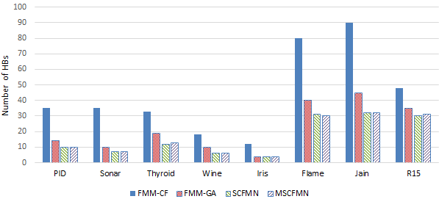
Hình 3.1. Biểu đồ so sánh số lượng siêu giữa 4 phương pháp thực nghiệm.

3.2. Thực nghiệm đánh giá MSCFMN trên các tập dữ liệu bệnh nhân

3.2.1. Tập dữ liệu thực nghiệm
Bộ dữ liệu Gan chứa kết quả của 9.000 bệnh nhân được chỉ định khám cận lâm sàng để kiểm tra chức năng gan. Tập dữ liệu này chỉ chứa thông tin về rối loạn men gan từ một số bệnh nhân được chọn. Có 2 nhóm trong tập dữ liệu này. Nhóm 1 gồm 4.000 mẫu bị xơ gan và nhóm 2 gồm 5.000 mẫu không bị xơ gan. Danh sách các thuộc tính trong tập dữ liệu Gan bao gồm:
- Tuổi;
- Giới tính;
- Chỉ số định lượng AST;
- Chỉ số định lượng GGT;
- Chỉ số định lượng Albumin;
- Chỉ số định lượng Bilirubin toàn phần (TB);
- Chỉ số định lượng Bilirubin trực tiếp (DB);
- Mức bình thường trên phòng thí nghiệm (ULN);
- Số lượng tiểu cầu (PLT).
Các chỉ số này được lựa chọn dựa trên cách tính chỉ số APRI, FIB-4 và phương pháp đánh giá của các bác sĩ. APRI được tính bằng công thức (3.3) và FIB-4 được tính bằng công thức (3.4):
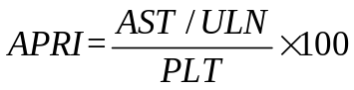 (3.3)
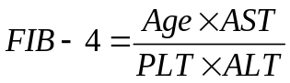 (3.4)

3.2.2. Phương pháp thực nghiệm
Các thí nghiệm được thực hiện ba lần. Trong mỗi lần, 1300 mẫu được chọn ngẫu nhiên từ mỗi nhóm (xơ gan hoặc không xơ gan) để tạo ra một tập dữ liệu bao gồm 2600 mẫu với đầy đủ thông tin. Để loại bỏ các siêu hộp, thực nghiệm sử dụng 50% mẫu trong tập huấn luyện. Tiến trình đào tạo và kiểm tra được thực hiện 5 lần và được hoán đổi vị trí cho nhau sau mỗi lần chạy. Kết quả thực nghiệm là giá trị trung bình của 15 lần thực nghiệm.

3.2.3. Độ đo và tiêu chí đánh giá
Trong các thử nghiệm trên bộ dữ liệu thực tế, các chỉ số được sử dụng bởi các bác sĩ và các nhà chuyên môn trong đánh giá mẫu bệnh. Các chỉ số bao gồm:
- Độ chính xác (Acc);
- Độ nhạy (Sen);
- Độ đặc hiệu (Spec);
- Giá trị dự đoán âm (NPV);
- Giá trị dự đoán dương tính (PPV);
- Thời gian huấn luyện (Time);
- Số lượng siêu hộp (#HB).
Giá trị của các chỉ số này được xác định theo công thức từ (3.5) đến (3.9) tương ứng:
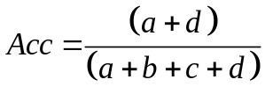 (3.5)
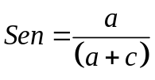 (3.6)
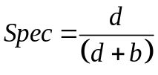 (3.7)
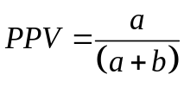 (3.8)
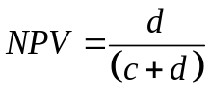 (3.9)
trong đó a, b, c, d là các giá trị được xác định trong Bảng 3.4.
Bảng 3.4. Thông tin về các giá trị dự đoán
 | Bác sĩ chẩn đoán “có bệnh” | Bác sĩ chẩn đoán “không mắc bệnh” | Tổng hợp
Kết quả gom cụm “đúng” | a | b | a + b
Kết quả gom cụm “sai” | c | d | c + d
Tổng hợp | a + c | b + d | a + b + c + d

3.2.4. Kết quả thực nghiệm và đánh giá

3.2.4.1. Kết quả thực nghiệm trên tập dữ liệu bệnh gan
FIB-4 và APRI là những phương tiện không xâm lấn để đánh giá xơ hóa gan đối với bệnh gan mạn dựa trên kết quả xét nghiệm máu. Để đánh khả năng của MSCFMN, các bài thực nghiệm được thực hiện với các giá trị đầu vào tương ứng với điều kiện tính giá trị chỉ số FIB-4 theo công thức (3.4) và APRI theo công thức (3.3) trên tập dữ liệu thực tế. Bảng 3.5 trình bày giá trị của các chỉ số của MSFMN trên tập dữ liệu Gan theo được thực hiện và tính toán dựa trên chỉ số FIB-4 và chỉ số APRI tương ứng khi thay đổi kích thước tối đa của siêu hộp.
Bảng 3.5. Tổng hợp giá trị của các chỉ số hợp lệ khi thay đổi max
θ_{max} | Chỉ số | Acc | Sen | Spec | PPV | NPV | Time | #HB
0.1 | FIB-4 | 0.97 | 0.98 | 0.95 | 0.98 | 0.95 | 1.02 | 67
0.1 | APRI | 0.94 | 0.96 | 0.9 | 0.96 | 0.9 | 0.91 | 68
0.2 | FIB-4 | 0.95 | 0.97 | 0.92 | 0.97 | 0.92 | 0.87 | 39
0.2 | APRI | 0.93 | 0.94 | 0.91 | 0.96 | 0.88 | 0.79 | 38
0.3 | FIB-4 | 0.94 | 0.96 | 0.9 | 0.96 | 0.9 | 0.73 | 27
0.3 | APRI | 0.92 | 0.93 | 0.89 | 0.95 | 0.85 | 0.65 | 27
0.4 | FIB-4 | 0.92 | 0.95 | 0.86 | 0.94 | 0.87 | 0.59 | 14
0.4 | APRI | 0.91 | 0.93 | 0.86 | 0.94 | 0.84 | 0.53 | 14
0.5 | FIB-4 | 0.88 | 0.91 | 0.79 | 0.91 | 0.8 | 0.48 | 21
0.5 | APRI | 0.89 | 0.92 | 0.83 | 0.93 | 0.82 | 0.44 | 21
0.6 | FIB-4 | 0.85 | 0.9 | 0.75 | 0.89 | 0.75 | 0.39 | 19
0.6 | APRI | 0.87 | 0.91 | 0.79 | 0.91 | 0.78 | 0.35 | 19
0.7 | FIB-4 | 0.83 | 0.88 | 0.7 | 0.88 | 0.72 | 0.31 | 17
0.7 | APRI | 0.84 | 0.89 | 0.73 | 0.89 | 0.74 | 0.29 | 17
0.8 | FIB-4 | 0.82 | 0.87 | 0.7 | 0.87 | 0.7 | 0.26 | 15
0.8 | APRI | 0.82 | 0.88 | 0.7 | 0.87 | 0.71 | 0.18 | 15
0.9 | FIB-4 | 0.81 | 0.87 | 0.68 | 0.87 | 0.69 | 0.27 | 16
0.9 | APRI | 0.81 | 0.87 | 0.67 | 0.86 | 0.69 | 0.18 | 15
Kết quả thực nghiệm trong Bảng 3.5 cho thấy: các chỉ số hợp lệ, bao gồm Acc, Sen, Spec, NPV, PPV nhận giá trị tốt nhất trong trường hợp
θ_{max} = 0.1. Thời gian thấp nhất (với 0.26 giây) khi sử dụng FIB-4 ở
θ_{max} = 0.8. Khi sử dụng APRI, giá trị tốt nhất là 0,18 giây thu được ở
θ_{max} ∈ {0.8, 0.9}. Lý do MSCFNM có thời gian ít hơn so với SCFMN bởi vì MSCFMN thực hiện tạo ra siêu hộp mới bất cứ khi nào mà điểm dữ liệu đầu vào không thỏa mãn mở rộng siêu hộp. Trong khi đó, SCFMN bỏ qua mẫu như vậy cho các lần duyệt tiếp theo.
Hình 3.2 là biểu đồ so sánh các giá trị giữa các chỉ số khi sử dụng chỉ số FIB-4 và APRI ở giá trị θ_{max} = 0.1. Giá trị của các chỉ số hợp lệ thu được bằng cách sử dụng FIB-4 cao hơn so với sử dụng APRI.
Hình 3.3 là biểu đồ so sánh về thời gian huấn luyện khi sử dụng hai kỹ thuật APRI và FIB-4. Kết quả cho thấy thời gian đào tạo khi sử dụng FIB-4 tốt hơn so với APRI.
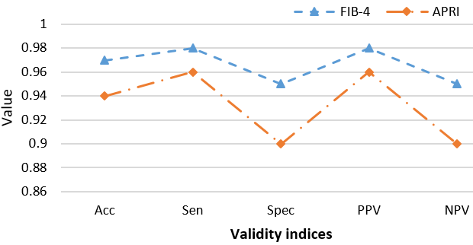
Hình 3.2. Các chỉ số hợp lệ trên tập dữ liệu Gan với θ_{max} = 0.1
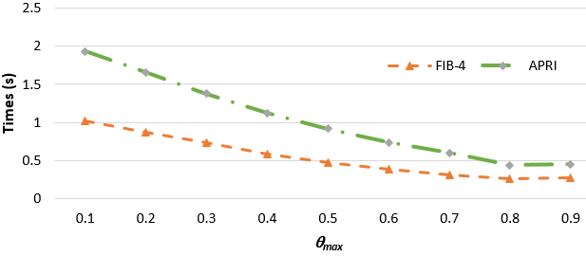
Hình 3.3. So sánh thời gian đào tạo MSCFMN trên bộ dữ liệu Gan khi thay đổi θ_{max} = 0.1
Bảng 3.6 thống kê và mô tả thông tin của các luật quyết định if...then mờ của MSCFMN trên tập dữ liệu bệnh gan. Tập luật thu được với 16 luật if…then mờ từ một tập gồm 16 siêu hộp. Trong đó:
- A₁ là AST;
- A₂ là ULN;
- A₃ là PLT;
- CF là hệ số tin cậy.
Nếu kết luận là C = 1 thì chẩn đoán dương tính, ngược lại (C = 0) bệnh nhân được chẩn đoán là không mắc bệnh (Âm tính). Các giá trị định lượng bao gồm 5 mức như 1 - “rất thấp”, 2 - “thấp”, 3 - “trung bình”, 4 - “cao”, 5 - “rất cao”.
Bảng 3.6. Các luật quyết định mờ thu được từ tập các siêu hộp dựa trên APRI
Luật | IF |  |  | Then | CF
Luật | A₁ | A₂ | A₃ | C
R1 | 1 | 1 | 2-3 | 1 | 0.300
R2 | 1-3 | 1 | 2-3 | 1 | 0.114
R3 | 3 | 1 | 1-3 | 1 | 0.010
R4 | 1 | 1 | 1-2 | 1 | 0.016
R5 | 1-2 | 1 | 3-4 | 1 | 0.075
R6 | 1-2 | 1 | 4-5 | 1 | 0.023
R7 | 3 | 4 | 1 | 1 | 0.013
R8 | 1-2 | 1-2 | 1 | 1 | 0.010
R9 | 1 | 1 | 4 | 0 | 0.008
R10 | 3 | 1 | 3 | 1 | 0.003
R11 | 1 | 1 | 1 | 0 | 0.008
R12 | 3-4 | 1-2 | 1 | 1 | 0.039
R13 | 4 | 1 | 2 | 1 | 0.010
R14 | 4 | 5 | 1 | 1 | 0.003
R15 | 1-3 | 1-4 | 1-2 | 1 | 0.834
R16 | 1 | 1 | 1-4 | 0 | 0.43
Bảng 3.7 trình bày các luật quyết định if… then mờ của MSCFMN sau khi loại bỏ tất cả các siêu hộp có độ tin cậy CF nhỏ hơn 0.039 từ Bảng 3.6.
Bảng 3.7. Các luật dự đoán thu được từ siêu hộp bằng cách sử dụng MSCFMN dựa trên APRI với CF  0.039
Rule | IF |  |  | Then | CF
Rule | A₁ | A₂ | A₃ | C
R1 | 1 | 1 | 2-3 | 1 | 0.300
R2 | 1-3 | 1 | 2-3 | 1 | 0.114
R3 | 3 | 1 | 1-3 | 1 | 0.010
R12 | 3-4 | 1-2 | 1 | 1 | 0.039
R15 | 1-3 | 1-4 | 1-2 | 1 | 0.834
R16 | 1 | 1 | 1-4 | 0 | 0.43
Bảng 3.8 tổng hợp các trường hợp được MSCFMN dự đoán dựa trên thông tin từ hồ sơ bệnh nhân và kết quả xét nghiệm. Như được trình bày, sáu trong số chín trường hợp được chọn được chẩn đoán là có bệnh. Giá trị 1 ở cột cuối cùng có nghĩa là người bệnh bị tổn thương gan do xơ gan hoặc viêm gan. Những người khác không bị nhiễm bệnh (giá trị 0 ở cột cuối cùng).
Bảng 3.8. Kết quả chẩn đoán trên 9 mẫu bệnh
If |  |  |  |  |  |  |  |  |  | Then
1 | 2 | 3 | 4 | 5 | 6 | 7 | 8 | 9 | 10
79 | 0 | 98.3 | 104.1 | 3.1 | 154.4 | 36.7 | 27.3 | 10.1 | 37 | 1
50 | 0 | 84.1 | 100.9 | 3.1 | 266.4 | 25.2 | 37.6 | 11.7 | 29 | 1
52 | 0 | 89.9 | 94.3 | 3.1 | 249.0 | 24.5 | 34.1 | 10.0 | 28 | 1
76 | 0 | 96.2 | 92.3 | 3.1 | 136.9 | 33.5 | 24.2 | 9.0 | 37 | 1
65 | 1 | 580.1 | 200.6 | 3.0 | 195.6 | 38.3 | 359.5 | 139.3 | 39 | 1
34 | 0 | 568.6 | 208.7 | 2.7 | 82.6 | 27.5 | 65.3 | 15.3 | 23 | 1
35 | 1 | 60.3 | 57.0 | 1.1 | 87.8 | 37.4 | 19.0 | 3.5 | 18 | 0
37 | 0 | 58.5 | 45.4 | 1.3 | 196.2 | 39.2 | 12.1 | 3.5 | 29 | 0
47 | 0 | 59.4 | 45.4 | 1.3 | 196.4 | 39.2 | 12.1 | 3.5 | 29 | 0

3.2.4.3. So sánh MSCFCM với một số phương pháp khác trên bộ dữ liệu Gan
Trong các bài thực nghiệm, chỉ số APRI được sử dụng để chẩn đoán bệnh. Các phương pháp được sử dụng trong so sánh này bao gồm SCFMN, FMM-GA, FMM-CF.
Các thí nghiệm sử dụng phương pháp "k-fold cross validation", với
k = 10 để đánh giá. Kết quả thực nghiệm là trung bình của 10 lần chạy.
Bảng 3.9 cho thấy kết quả của độ đo Accuracy với các mô hình được chọn. Bảng 3.10 tổng hợp số lượng các siêu hộp được tạo ra sau huấn luyện của SCFMN, FMM-GA, FMM-CF.
Bảng 3.9. Tổng hợp độ đo Accuracy khi thay đổi _{max}
θ_{max} | FMN-CF | FMN-GA | SCFMN | MSCFMN
0.1 | 71.02% | 88.77% | 88.10% | 88.45%
0.2 | 74.04% | 89.14% | 91.27% | 90.35%
0.3 | 73.94% | 94.74% | 91.24% | 90.76%
0.4 | 74.21% | 90.44% | 89.92% | 90.37%
0.5 | 72.06% | 87.68% | 89.60% | 88.41%
0.6 | 67.38% | 87.78% | 84.85% | 85.62%
0.7 | 65.67% | 83.30% | 82.76% | 81.01%
0.8 | 60.08% | 77.94% | 79.94% | 77.92%
0.9 | 59.89% | 75.34% | 76.45% | 76.56%
Bảng 3.10. Số lượng các siêu hộp được tạo sau huấn luyện
θ_{max} | FMN-CF | FMN-GA | SCFMN | MSCFMN
0.1 | 90 | 62 | 40 | 41
0.2 | 70 | 48 | 30 | 31
0.3 | 57 | 35 | 21 | 22
0.4 | 41 | 29 | 16 | 16
0.5 | 26 | 15 | 11 | 11
0.6 | 18 | 12 | 7 | 7
0.7 | 15 | 9 | 5 | 5
0.8 | 11 | 8 | 4 | 4
0.9 | 8 | 7 | 4 | 4
Kết quả cho thấy FMM-GA, SCFMN, MSCFMN có giá trị dự báo tương tự và tốt hơn FMM-CF. Tổng số các siêu hộp khi sử dụng FMM-CF và FMM-GA cao hơn so với SCFMN và MSCFMN. Điều này dẫn đến số lượng các luật quyết định trong hệ hỗ trợ chẩn đoán sử dụng FMM-CF và FMM-GA nhiều hơn so với sử dụng SCFMN và MSCFMN.
Từ kết quả trong Bảng 3.9 cho thấy, độ chính xác của FMN-GA nhận được giá trị cao nhất trong năm trường hợp. Giá trị trung bình của độ chính xác trên 9 trường hợp này cao hơn lần lượt là 14,40%, 0,25%, 0,84% so với FMN-CF, SCFMN và MSCFCM. Các giá trị trong Bảng 3.9 được trình bày trực quan như trong Hình 3.4.
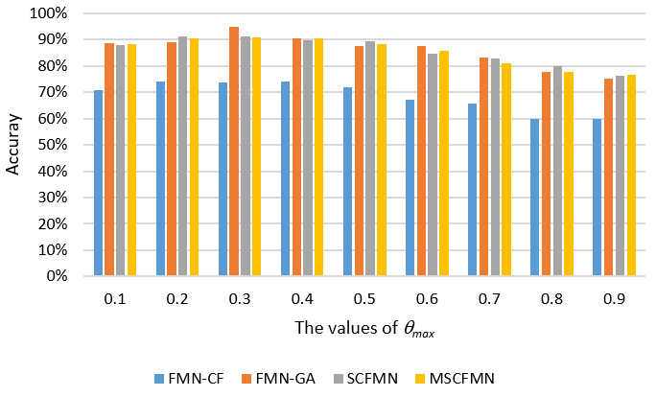
Hình 3.4. So sánh độ chính xác giữa 4 mô hình khi thay đổi θ_{max}
Trên thực tế, giá trị θ_{max} càng cao thì kích thước của các siêu hộp càng lớn. Do đó, số lượng các siêu hộp cần thiết trong mô hình sẽ nhỏ hơn. Như trong Bảng 3.10, số lượng các siêu hộp trong FMN-CF và FMN-GA có giá trị thấp nhất là θ_{max} = 0,9 trong khi SCFCM và MSCFCM có số lượng HB thấp nhất ở cả θ_{max} = 0,8 và θ_{max} = 0,9. Hơn nữa, số lượng các siêu hộp được tạo bởi SCFCM và MSCFCM gần như giống nhau. Số lượng siêu hộp được so sánh dưới dạng đồ thị như trong Hình 3.5.
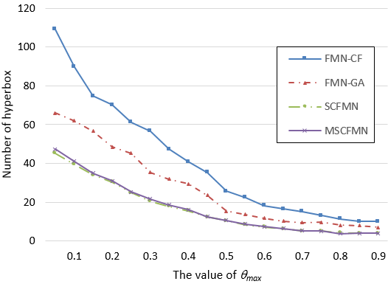
Hình 3.5. Biểu đồ so sánh số lượng siêu hộp giữa FMM-CF, FMM-GA, SCFMN và MSCFMN
Hình 3.6 so sánh thời gian chạy của SCFMN và MSCFMN khi sử dụng cùng một bộ đầu vào trong quá trình đào tạo trên tập dữ liệu thực tế.
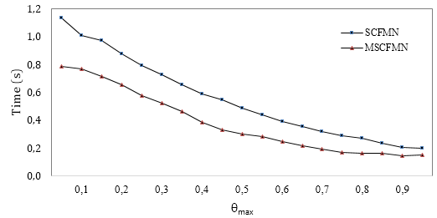
Hình 3.6. Biểu đồ so sánh thời gian đào tạo SCFMN và MSCFMN trên bộ dữ liệu Gan khi thay đổi θ_{max}
Kết quả so sánh trên Hình 3.6 cho thấy, SCFMN mất nhiều thời gian tính toán hơn MSCFCM vì SCFCM đưa các mẫu không thỏa mãn ngưỡng β trở lại tập huấn luyện. Sau đó, các mẫu này được đào tạo lại trong khi MSCFCM chỉ cần 1 lần thực hiện duyệt qua bộ dữ liệu đào tạo. Điều này làm tăng thời gian chạy của SCFCM so với MSCFCM.
Hình 3.7 so sánh sự biến động về thời gian huấn luyện khi thay đổi tập dữ liệu đầu vào.
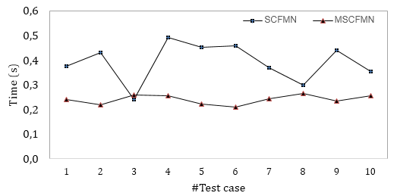
Hình 3.7. Thời gian đào tạo SCFMN và MSCFMN trên bộ dữ liệu Gan với θ_{max} = 0.5 khi thay đổi thứ tự tập dữ liệu huấn luyện
Hình 3.7 cho thấy thời gian huấn luyện của MSCFMN nhanh hơn và ổn định hơn SCFMN. Có nghĩa là thứ tự của các mẫu đầu vào đã ảnh hưởng đáng kể đến các phương pháp SCFCM. Như đã đề cập ở trên, các mẫu không đạt yêu cầu phải được huấn luyện lại cho đến khi đạt yêu cầu. Dẫn đến mất thời gian phụ thuộc vào đặc tính của mẫu đầu vào, đặc biệt là phụ thuộc vào số lượng mẫu không đạt yêu cầu. Trong khi đó, mỗi dữ liệu đầu vào được đào tạo một lần trong MSCFCM. Do đó, số lượng mẫu không đạt yêu cầu trong bộ đầu vào không ảnh hưởng đến thời gian của quá trình đào tạo MSCFCM. Điều này làm cho MSCFCM ổn định hơn SCFCM.

Kết luận chương 3
Kết quả nghiên cứu trong chương 3 của báo cáo tổng kết đề tài bao gồm các nội dung:
- Cài đặt thực nghiệm trên bộ dữ liệu máy học và bộ dữ liệu thực thực tế là số liệu các kết quả xét nghiệm men gan của bệnh nhân với kết xuất các luật quyết định if...then mờ. Thực nghiệm của mô hình đề xuất trên tập dữ liệu là số liệu các kết quả xét nghiệm của bệnh nhân cho kết quả tốt với các giá trị dự đoán.
- So sánh kết quả của mô hình đề xuất với một số phương pháp khác đã có, kết quả chỉ ra các phương pháp đề xuất tốt hơn so với các phương pháp trước, đặc biệt là khả năng kết xuất với số luật quyết định if...then mờ ít hơn hẳn.

KẾT LUẬN VÀ KHUYẾN NGHỊ

1. KẾT LUẬN
Trong khuôn khổ đề tài, nhóm thực hiện đã nghiên cứu, phân tích và đưa ra kết luận cơ bản sau đây:
- Mô hình mạng nơron MSCFMN có khả năng áp dụng tốt cho các hệ thống phân loại, nhận dạng mẫu và dự báo. Lý do chính bởi MSCFMN là mô hình phi tuyến, học online và khả năng rút trích các luật đơn giản trong khi vẫn cho hiệu suất cao. Khả năng hoạt động tốt trong môi trường thiếu thông tin, cấu trúc mạng nơron đơn giản, độ khó thấp hơn một số mô hình khác. Mạng nơron MSCFMN có khả năng áp dụng tốt trong hệ thống thông tin phục vụ công tác hỗ trợ chẩn đoán trong y tế;
- Mô hình SDLF có thể được sử dụng trong chẩn đoán y tế nói chung và chẩn đoán bệnh gan nói riêng, vì:
- SDLF tạo ra một cách tiếp cận dựa trên AI bao gồm việc kết hợp giữa các phương pháp tính toán mềm và ra quyết định trong hỗ trợ chẩn đoán bệnh. Đặc biệt các các chẩn đoán được đưa kèm theo đánh giá mức độ của kết luận dành cho các bác sĩ và các nhà chuyên môn.
- SDLF đưa ra một quan điểm để kết hợp thuật toán phân cụm sử dụng mạng nơron MSCFMN với hệ thống ra quyết định dựa trên các luật quyết định mờ. Điều này có ý nghĩa lớn đối với bài toán chẩn đoán bệnh gan nói riêng và các lĩnh vực Y tế - Tin học liên ngành nói chung.

2. KHUYẾN NGHỊ
Đề tài đã có một số đóng góp mới về nghiên cứu và phát triển trong hệ hỗ trợ ra quyết định. MSCFMN có khả năng áp dụng trong hệ thống thông tin hỗ trợ ra quyết định. Tuy nhiên mô hình mạng nơron MSCFMN còn có hiệu suất chưa thật cao trên các tập có độ nhiễu lớn, số thuộc tính lớn và lượng thông tin không đầy đủ.
Kiến nghị hướng nghiên cứu tiếp theo:
- Tiếp tục công tác nghiên cứu cải thiện mô hình MSCFMN để nâng cao hiệu suất của mạng.
- Nghiên cứu khả năng áp dụng mô hình MSCFMN trong các hệ thống thông minh khác hỗ trợ cho cho người dùng dưa trên các thông tin thu thập, phân tích và đánh giá.
- Thúc đẩy khả năng phát triển các hệ thống thông minh dựa trên Ai trong chẩn đoán hình ảnh và đánh giá mức độ xơ hóa gan nói riêng và chẩn đoán y tế nói chung.

TÀI LIỆU THAM KHẢO
- Adil M. Bagirov and Dean Webb, Min - Max separability: incremental approach and application to supervised data classification, 13th Australian Optimization Day Mini-Conference, 2007.
- Alpern, B., & Carter, L. (1991, October). The siêu hộp. InVisualization, 1991. Visualization'91, Proceedings., IEEE Conference on (pp. 133-139). IEEE
- Bedossa, P., & Poynard, T. (1996). "An algorithm for the grading of activity in chronic hepatitis C.", Hepatology, 24(2), pp.289-293.
- P. Bauer, E.P. Klement, A. Leikermoser, B. Moser: Interpolation and approximation of real input-output functions using fuzzy rule bases. In: Fuzzy-Systems in Computer Science, 1994, 245-254.
- Chuang, C. L. (2011). "Case-based reasoning support for liver disease diagnosis.", Artificial intelligence in medicine, 53(1), 15-23.
- Darne, K. S., & Panicker, S. S. (2013). Use of fuzzy C-mean and fuzzy min-max neural network in lung cancer detection.
- Estévez, P. A., Ruz, G. A., & Perez, C. A. (2003). Fuzzy min-max neural network for image segmentation. In The 7th Joint Conference on Information Science, North Carolina, USA.
- Guido, M., Mangia, A., & Faa, G. (2011). "Chronic viral hepatitis: the histology report.", Digestive and Liver Disease, 43, pp.331-343.
- Jay, H. H. (2007), “Chronic hepatitis.”, Goldman: Cecil Medicine, 23rd edit, Saundes Elsevier, pp.336-356.
- Jules, L. D. (2012), “Chronic Hepatitis.”, Harrison’s Gastroenterology and Hepatology, 17 th edit: Mc Graw Hill Medical, pp.390-414.
- Kumar, V., Garg, D. K., & Kher, V. (2013). Early Diagnosis of Lung Cancer with ANN, FCM and FMNN.
- Li, B. N., Chui, C. K., Chang, S., & Ong, S. H. (2012). "A new unified level set method for semi-automatic liver tumor segmentation on contrast-enhanced CT images.", Expert Systems with Applications, 39(10), pp.9661-9668.
- Lin, Z. H., Xin, Y. N., Dong, Q. J., Wang, Q., Jiang, X. J., Zhan, S. H., ... & Xuan, S. Y. (2011). "Performance of the aspartate aminotransferaseto-platelet ratio index for the staging of hepatitis C-related fibrosis: An updated meta-analysis.", Hepatology, 53(3), pp.726-736.
- J. Lee, S. Chae: Analysis on Function Duplicating Capabilities of Fuzzy Controllers. Fuzzy Sets and Systems 56 (1993), 127-143.
- Longjun Huang, Minghe Huang, Bin Guo, Zhiming Zhang, A new method for constructing decision tree based on rough set theory, Proceedings of the IEEE international Conference on Granular Computing, 2007, Page 241.
- Luo, C., Li, T., Chen, H., & Liu, D. (2013). Incremental approaches for updating approximations in set-valued ordered information systems. Knowledge-Based Systems, 50, 218-233.
- Martínez-Rego, D., Fontenla-Romero, O., & Alonso-Betanzos, A. (2012). Nonlinear single layer neural network training algorithm for incremental, nonstationary and distributed learning scenarios.Pattern Recognition, 45(12), 4536-4546.
- Pham, D. T., Eldukhri, E. E., Soroka, A. J., Ruza’b, G., & Estéveza, P. (2005). Image segmentation using fuzzy min-max neural networks for wood defect detection. In Intelligent Production Machines and Systems Conference (Vol. 183).
- Poynard, T., Ratziu, V., Benmanov, Y., Di Martino, V., Bedossa, P., & Opolon, P. (2000). "Fibrosis in patients with chronic hepatitis C: detection and significance.", In Seminars in liver disease (Vol. 20, No.01, pp.0047-0056).
- Quteishat, A. M., & Lim, C. P. (2007). A modified fuzzy min-max neural network and its application to fault classification. In Soft computing in industrial applications (pp. 179-188). Springer, Berlin, Heidelberg.
- Quteishat, A., & Lim, C. P. (2008, September). Application of the fuzzy min-max neural networks to medical diagnosis. In International Conference on Knowledge-Based and Intelligent Information and Engineering Systems (pp. 548-555). Springer, Berlin, Heidelberg.
- Quteishat, A., Lim, C. P., & Tan, K. S. (2010). A modified fuzzy min–max neural network with a genetic-algorithm-based rule extractor for pattern classification. IEEE transactions on systems, man, and cybernetics-part a: systems and humans,40(3), 641-650.
- Rajakumar, B. R., & George, A. (2013, July). On hybridizing fuzzy min max neural network and firefly algorithm for automated heart disease diagnosis.
- Seera, M., & Lim, C. P. (2014). Online motor fault detection and diagnosis using a hybrid FMM-CART model. IEEE transactions on neural networks and learning systems, 25(4), 806-812.
- Shinde, S., Waghole, S. D., Bare, M. M., Patil, P. P., & Humnabade, P. M. (2014). Diabetes Diagnosis using Fuzzy Min-Max Neural Network with Rule Extraction and Apriori Algorithm.The International Journal of Science and Technoledge, 2(4), 369.
- Simpson, P. K. (1992). Fuzzy min-max neural networks. I. Classification.IEEE transactions on Neural Networks, 3(5), 776-786.
- Simpson, P. K. (1993). Fuzzy min-max neural networks - Part 2: Clustering.IEEE Transactions on Fuzzy systems, 1(1), 32.
- Sterling, R. K., Lissen, E., Clumeck, N., Sola, R., Correa, M. C., Montaner, J., ... & Messinger, D. (2006). "Development of a simple noninvasive index to predict significant fibrosis in patients with HIV/HCV coinfection.", Hepatology, 43(6), 1317-1325.
- H. Takagi, M. Sugeno: Fuzzy Identiﬁcation of Systems and its Application to Modelling and Control. IEEE Trans. on Systems, Man,
and Cybernetics 15 (1985), 116-132.
- Tran, T. N., Vu, D. M., Tran, M. T., & Le, B. D. (2019). The Combination of Fuzzy Min–Max Neural Network and Semi-supervised Learning in Solving Liver Disease Diagnosis Support Problem. Arabian Journal for Science and Engineering, 44(4), 2933-2944.
- Vu, D. M., Nguyen, V. H., & Le, B. D. (2016, December). Semi-supervised Clustering in Fuzzy Min-Max Neural Network. In International Conference on Advances in Information and Communication Technology (pp. 541-550). Springer International Publishing.
- Wang, J., Lim, C. P., Creighton, D., Khorsavi, A., Nahavandi, S., Ugon, J., ... & Freischmidt, A. (2015). Patient admission prediction using a pruned fuzzy min–max neural network with rule extraction. Neural Computing and Applications, 26(2), 277-289.
- Wai, C. T., Greenson, J. K., Fontana, R. J., Kalbfleisch, J. D., Marrero,
J. A., Conjeevaram, H. S., & Lok, A. S. F. (2003). "A simple noninvasive index can predict both significant fibrosis and cirrhosis in patients with chronic hepatitis C.", Hepatology, 38(2), pp.518-526
- https://archive.ics.uci.edu/ml/datasets.html
- https://cs.joensuu.fi/sipu/datasets/
- Vu Dinh Minh, Tran Thi Ngan, Tran Manh Tuan, Vu Thi Duong, Nguyen Thai Cuong (2022), “An improvement in integrating between clustering method and neural network to extract rules and application in diagnosis support”, Iranian Journal of Fuzzy Systems, In press
- Vallet-Pichard, A., Mallet, V., Nalpas, B., Verkarre, V., Nalpas, A.,
Dhalluin-Venier, V., ... & Pol, S. (2007). “FIB-4: an inexpensive and
accurate marker of fibrosis in HCV infection.”, Comparison with liver
biopsy and FibroTest. Hepatology, 46(1), pp.32-36.

PHỤ LỤC

Phụ lục 1. Chương trình thuật toán MSCFMN
theta=0.3
gioihanbj=0.8;
solanduyet=5000;
y=10;
l=1;
k=0;
k1=0;
for i=1:n-2
C(1,i)=A(1,i);
V=[V A(1,i)];
W=[W A(1,i)];
end
BV=[V];
BW=[W];
BV(1,n-1)=A(1,n);
BW(1,n-1)=A(1,n);

C(1,n-1)=A(1,n-1);
C(1,n)=A(1,n);
h=1;
while A(h,n)>0
for i=1:n-2
C(h,i)=A(h,i);
end
C(h,n)=A(h,n);
kt_tm=0;
max_bj=0;
max_bj1=0;
for j=1:l
bj=0;
for i=1:n-2
aw=(A(h,i)-BW(j,i))*y;
av=(BV(j,i)-A(h,i))*y;
if aw > 1
aw=1;
else
if aw < 0
aw = 0;
end
end
if av > 1
av=1;
else
if av < 0
av = 0;
end
end
bj=bj+(1-aw-av);
end
bj=bj/(n-2);
th=0;th1=0;th2=0;
max_th=0;
for i1=1:n-2
th1=BW(j,i1);
if th1 < A(h,i1)
th1=A(h,i1);
end
th2=BV(j,i1);
if th2>A(h,i1)
th2=A(h,i1);
end
th=th+(th1-th2);
end
th=th/(n-2);
if th<=theta
if max_bj < bj
max_bj=bj;
k=j;
kt_tm=1;
end
end
end
if (kt_tm==1)
C(h,n-1)=k;
for i2=1:n-2
if BV(k,i2)>A(h,i2)
BV(k,i2)=A(h,i2);
end
if BW(k,i2)<A(h,i2)
BW(k,i2)=A(h,i2);
end
end
for j=1:l
if (j ~= k)&(BV(j,n-1)~=BV(k,n-1))
anpha_o=1;
anpha_n=1;
dta=0;
xetmin=0;
for i3=1:n-2
if (dta>=0)
if (BV(j,i3)< BV(k,i3))&(BV(k,i3)<BW(j,i3))&(BW(j,i3)< BW(k,i3))
if (anpha_o > BW(j,i3)- BV(k,i3))
anpha_n = BW(j,i3)- BV(k,i3);
end
if (anpha_o < BW(j,i3)- BV(k,i3))
anpha_n = anpha_o;
end
end

if (BV(k,i3) < BV(j,i3))&(BV(j,i3)< BW(k,i3))&(BW(k,i3)< BW(j,i3))
if (anpha_o > BW(k,i3)- BV(j,i3))
anpha_n = BW(k,i3)- BV(j,i3);
end
if (anpha_o < BW(k,i3)- BV(j,i3))
anpha_n = anpha_o;
end
end

if (BV(j,i3) == BV(k,i3))&(BV(k,i3)<BW(j,i3))&(BW(j,i3)< BW(k,i3))
if (BW(j,i3)-BV(k,i3)<BW(k,i3)-BV(j,i3))
xetmin = BW(j,i3)-BV(k,i3);
else
xetmin = BW(k,i3)-BV(j,i3)
end
if (anpha_o > xetmin)
anpha_n = xetmin;
end
if (anpha_o < xetmin)
anpha_n = anpha_o;
end
end

if (BV(j,i3) < BV(k,i3))&(BV(k,i3)<BW(j,i3))&(BW(j,i3)== BW(k,i3))
if (BW(j,i3)-BV(k,i3)<BW(k,i3)-BV(j,i3))
xetmin = BW(j,i3)-BV(k,i3);
else
xetmin = BW(k,i3)-BV(j,i3)
end
if (anpha_o > xetmin)
anpha_n = xetmin;
end
if (anpha_o < xetmin)
anpha_n = anpha_o;
end
end

if (BV(k,i3) == BV(j,i3))&(BV(j,i3)< BW(k,i3))&(BW(k,i3)< BW(j,i3))
if (BW(j,i3)-BV(k,i3)<BW(k,i3)-BV(j,i3))
xetmin = BW(j,i3)-BV(k,i3);
else
xetmin = BW(k,i3)-BV(j,i3)
end
if (anpha_o > xetmin)
anpha_n = xetmin;
end
if (anpha_o < xetmin)
anpha_n = anpha_o;
end
end

if (BV(k,i3) < BV(j,i3))&(BV(j,i3)< BW(k,i3))&(BW(k,i3)== BW(j,i3))
if (BW(j,i3)-BV(k,i3)<BW(k,i3)-BV(j,i3))
xetmin = BW(j,i3)-BV(k,i3);
else
xetmin = BW(k,i3)-BV(j,i3)
end
if (anpha_o > xetmin)
anpha_n = xetmin;
end
if (anpha_o < xetmin)
anpha_n = anpha_o;
end
end

if (BV(j,i3)<BV(k,i3))&(BV(k,i3)<=BW(k,i3))&(BW(k,i3)<BW(j,i3))
min = BW(k,i3)-BV(j,i3);
if (min > (BW(j,i3)-BV(k,i3)))
min = BW(j,i3)-BV(k,i3);
end
if (anpha_o > min)
anpha_n = min;
end
if (anpha_o < min)
anpha_n = anpha_o;
end
end

if (BV(k,i3)<BV(j,i3))&(BV(j,i3)<=BW(j,i3))&(BW(j,i3)<BW(k,i3))
min = BW(j,i3)-BV(k,i3)
if (min>(BW(k,i3)-BV(j,i3)))
min = BW(k,i3)-BV(j,i3)
end
if (anpha_o > min)
anpha_n = min;
end
if (anpha_o < min)
anpha_n = anpha_o;
end
end

if (BV(k,i3) == BV(j,i3))&(BV(j,i3)< BW(k,i3))&(BW(k,i3)== BW(j,i3))
if (anpha_o > BW(k,i3)-BV(j,i3))
anpha_n = BW(k,i3)-BV(j,i3);
end
if (anpha_o < BW(k,i3)-BV(j,i3))
anpha_n = anpha_o;
end
end
anpha_n;
anpha_o ;
if ((anpha_o - anpha_n)>0)
dta=i3;
anpha_n=1;
anpha_o=anpha_n;
else
dta=-1;
end
end
end
if (dta>0)

if ((BV(j,dta)<BV(k,dta)) & (BV(k,dta)<BW(j,dta)) & (BW(j,dta)<BW(k,dta)))
BW(j,dta)= (BW(j,dta)+BV(k,dta))/2
BV(k,dta)= BW(j,dta)
end

if ((BV(k,dta)<BV(j,dta))&(BV(j,dta)<BW(k,dta))&(BW(k,dta)<BW(j,dta)))
BW(k,dta)= (BW(k,dta)+BV(j,dta))/2
BV(j,dta)= BW(k,dta)
end

if ((BV(j,dta) == BV(k,dta)) & (BV(k,dta)<BW(j,dta)) & (BW(j,dta)<BW(k,dta)))
BW(j,dta)= (BW(j,dta)+BV(k,dta))/2
BV(k,dta)= BW(j,dta)
end

if ((BV(j,dta) < BV(k,dta)) & (BV(k,dta)<BW(j,dta)) & (BW(j,dta)==BW(k,dta)))
BW(j,dta)= (BW(j,dta)+BV(k,dta))/2
BV(k,dta)= BW(j,dta)
end

if ((BV(k,dta)==BV(j,dta))&(BV(j,dta)<BW(k,dta))&(BW(k,dta)<BW(j,dta)))
BW(k,dta)= (BW(k,dta)+BV(j,dta))/2
BV(j,dta)= BW(k,dta)
end

if ((BV(k,dta)<BV(j,dta))&(BV(j,dta)<BW(k,dta))&(BW(k,dta)==BW(j,dta)))
BW(k,dta)= (BW(k,dta)+BV(j,dta))/2
BV(j,dta)= BW(k,dta)
end

if ((BV(j,dta)<BV(k,dta))&(BV(k,dta)<=BW(k,dta))&(BW(k,dta)<BW(j,dta)))
if (BW(k,dta)-BV(j,dta)<BW(j,dta)-BV(k,dta))
BV(j,dta)=BW(k,dta)
end
if (BW(k,dta)-BV(j,dta)>BW(j,dta)-BV(k,dta))
BW(j,dta)=BV(j,dta)
end
end

if ((BV(k,dta)<BV(j,dta))&(BV(j,dta)<=BW(j,dta))&(BW(j,dta)<BW(k,dta)))
if (BW(k,dta)-BV(j,dta)<BW(j,dta)-BV(k,dta))
BW(k,dta)=BV(j,dta)
end
if (BW(k,dta)-BV(j,dta)>BW(j,dta)-BV(k,dta))
BV(k,dta)=BW(j,dta)
end
end

if(BV(k,i3) == BV(j,i3))&(BV(j,i3)< BW(k,i3))&(BW(k,i3)== BW(j,i3))
BV(k,dta)=(BW(j,dta)+BV(k,dta))/2
BW(j,dta)=BV(k,dta)
end

if(BV(j,i3) == BV(k,i3))&(BV(k,i3)< BW(j,i3))&(BW(j,i3)== BW(k,i3))
BV(j,dta)=(BW(k,dta)+BV(j,dta))/2
BW(k,dta)=BV(j,dta)
end
end
end
end

else
l=l+1;
V=[];
W=[];
for i_new=1:n-2
V=[V A(h,i_new)];
W=[W A(h,i_new)];
end
C(h,n-1)=l;
C(h,n)=A(h,n);
V=[V 0];
W=[W 0];
BV=[BV;V];
BW=[BW;W];
BV(l,n-1)=A(h,n);
BW(l,n-1)=A(h,n);
end
h=h+1;
end
hm=h-1;
while h<=m
for i=1:n-2
C(h,i)=A(h,i);
end
kt_tm=0;
kt_tm1=0;
max_bj=0;
max_bj1=0;
for j=1:l
bj=0;
for i=1:n-2
aw=(A(h,i)-BW(j,i))*y;
av=(BV(j,i)-A(h,i))*y;
if aw > 1
aw=1;
else
if aw < 0
aw = 0;
end
end
if av > 1
av=1;
else
if av < 0
av = 0;
end
end
bj=bj+(1-aw-av);
end
bj=bj/(n-2);
th=0;th1=0;th2=0;
max_th=0;
for i1=1:n-2
th1=BW(j,i1);
if th1 < A(h,i1)
th1=A(h,i1);
end
th2=BV(j,i1);
if th2>A(h,i1)
th2=A(h,i1);
end
th=th+(th1-th2);
end
th=th/(n-2);
if th<=theta
if max_bj < bj
max_bj=bj;
k=j;
kt_tm=1;
end
else
if max_bj1 < bj
max_bj1=bj;
k1=j;
kt_tm1=1;
end
end
end
if (kt_tm==1)
C(h,n-1)=k;
C(h,n)=BV(k,n-1);
for i2=1:n-2
if BV(k,i2)>A(h,i2)
BV(k,i2)=A(h,i2);
end
if BW(k,i2)<A(h,i2)
BW(k,i2)=A(h,i2);
end
end
for j=1:l
if (j ~= k)&(BV(j,n-1)~=BV(k,n-1))
anpha_o=1;
anpha_n=1;
dta=0;
xetmin=0;
for i3=1:n-2
if (dta>=0)

if (BV(j,i3)< BV(k,i3))&(BV(k,i3)<BW(j,i3))&(BW(j,i3)< BW(k,i3))
if (anpha_o > BW(j,i3)- BV(k,i3))
anpha_n = BW(j,i3)- BV(k,i3);
end
if (anpha_o < BW(j,i3)- BV(k,i3))
anpha_n = anpha_o;
end
end

if (BV(k,i3) < BV(j,i3))&(BV(j,i3)< BW(k,i3))&(BW(k,i3)< BW(j,i3))
if (anpha_o > BW(k,i3)- BV(j,i3))
anpha_n = BW(k,i3)- BV(j,i3);
end
if (anpha_o < BW(k,i3)- BV(j,i3))
anpha_n = anpha_o;
end
end

if (BV(j,i3) == BV(k,i3))&(BV(k,i3)<BW(j,i3))&(BW(j,i3)< BW(k,i3))
if (BW(j,i3)-BV(k,i3)<BW(k,i3)-BV(j,i3))
xetmin = BW(j,i3)-BV(k,i3);
else
xetmin = BW(k,i3)-BV(j,i3)
end
if (anpha_o > xetmin)
anpha_n = xetmin;
end
if (anpha_o < xetmin)
anpha_n = anpha_o;
end
end

if (BV(j,i3) < BV(k,i3))&(BV(k,i3)<BW(j,i3))&(BW(j,i3)== BW(k,i3))
if (BW(j,i3)-BV(k,i3)<BW(k,i3)-BV(j,i3))
xetmin = BW(j,i3)-BV(k,i3);
else
xetmin = BW(k,i3)-BV(j,i3)
end
if (anpha_o > xetmin)
anpha_n = xetmin;
end
if (anpha_o < xetmin)
anpha_n = anpha_o;
end
end

if (BV(k,i3) == BV(j,i3))&(BV(j,i3)< BW(k,i3))&(BW(k,i3)< BW(j,i3))
if (BW(j,i3)-BV(k,i3)<BW(k,i3)-BV(j,i3))
xetmin = BW(j,i3)-BV(k,i3);
else
xetmin = BW(k,i3)-BV(j,i3)
end
if (anpha_o > xetmin)
anpha_n = xetmin;
end
if (anpha_o < xetmin)
anpha_n = anpha_o;
end
end

if (BV(k,i3) < BV(j,i3))&(BV(j,i3)< BW(k,i3))&(BW(k,i3)== BW(j,i3))
if (BW(j,i3)-BV(k,i3)<BW(k,i3)-BV(j,i3))
xetmin = BW(j,i3)-BV(k,i3);
else
xetmin = BW(k,i3)-BV(j,i3)
end
if (anpha_o > xetmin)
anpha_n = xetmin;
end
if (anpha_o < xetmin)
anpha_n = anpha_o;
end
end

if (BV(j,i3)<BV(k,i3))&(BV(k,i3)<=BW(k,i3))&(BW(k,i3)<BW(j,i3))
min = BW(k,i3)-BV(j,i3);
if (min > (BW(j,i3)-BV(k,i3)))
min = BW(j,i3)-BV(k,i3);
end
if (anpha_o > min)
anpha_n = min;
end
if (anpha_o < min)
anpha_n = anpha_o;
end
end

if (BV(k,i3)<BV(j,i3))&(BV(j,i3)<=BW(j,i3))&(BW(j,i3)<BW(k,i3))
min = BW(j,i3)-BV(k,i3)
if (min>(BW(k,i3)-BV(j,i3)))
min = BW(k,i3)-BV(j,i3)
end
if (anpha_o > min)
anpha_n = min;
end
if (anpha_o < min)
anpha_n = anpha_o;
end
end

if (BV(k,i3) == BV(j,i3))&(BV(j,i3)< BW(k,i3))&(BW(k,i3)== BW(j,i3))
if (anpha_o > BW(k,i3)-BV(j,i3))
anpha_n = BW(k,i3)-BV(j,i3);
end
if (anpha_o < BW(k,i3)-BV(j,i3))
anpha_n = anpha_o;
end
end
anpha_n;
anpha_o ;
if ((anpha_o - anpha_n)>0)
dta=i3;
anpha_n=1;
anpha_o=anpha_n;
else
dta=-1;
end
end
end
if (dta>0)

if ((BV(j,dta)<BV(k,dta)) & (BV(k,dta)<BW(j,dta)) & (BW(j,dta)<BW(k,dta)))
BW(j,dta)= (BW(j,dta)+BV(k,dta))/2
BV(k,dta)= BW(j,dta)
end

if ((BV(k,dta)<BV(j,dta))&(BV(j,dta)<BW(k,dta))&(BW(k,dta)<BW(j,dta)))
BW(k,dta)= (BW(k,dta)+BV(j,dta))/2
BV(j,dta)= BW(k,dta)
end

if ((BV(j,dta) == BV(k,dta)) & (BV(k,dta)<BW(j,dta)) & (BW(j,dta)<BW(k,dta)))
BW(j,dta)= (BW(j,dta)+BV(k,dta))/2
BV(k,dta)= BW(j,dta)
end

if ((BV(j,dta) < BV(k,dta)) & (BV(k,dta)<BW(j,dta)) & (BW(j,dta)==BW(k,dta)))
BW(j,dta)= (BW(j,dta)+BV(k,dta))/2
BV(k,dta)= BW(j,dta)
end

if ((BV(k,dta)==BV(j,dta))&(BV(j,dta)<BW(k,dta))&(BW(k,dta)<BW(j,dta)))
BW(k,dta)= (BW(k,dta)+BV(j,dta))/2
BV(j,dta)= BW(k,dta)
end

if ((BV(k,dta)<BV(j,dta))&(BV(j,dta)<BW(k,dta))&(BW(k,dta)==BW(j,dta)))
BW(k,dta)= (BW(k,dta)+BV(j,dta))/2
BV(j,dta)= BW(k,dta)
end

if ((BV(j,dta)<BV(k,dta))&(BV(k,dta)<=BW(k,dta))&(BW(k,dta)<BW(j,dta)))
if (BW(k,dta)-BV(j,dta)<BW(j,dta)-BV(k,dta))
BV(j,dta)=BW(k,dta)
end
if (BW(k,dta)-BV(j,dta)>BW(j,dta)-BV(k,dta))
BW(j,dta)=BV(j,dta)
end
end

if ((BV(k,dta)<BV(j,dta))&(BV(j,dta)<=BW(j,dta))&(BW(j,dta)<BW(k,dta)))
if (BW(k,dta)-BV(j,dta)<BW(j,dta)-BV(k,dta))
BW(k,dta)=BV(j,dta)
end
if (BW(k,dta)-BV(j,dta)>BW(j,dta)-BV(k,dta))
BV(k,dta)=BW(j,dta)
end
end

if(BV(k,i3) == BV(j,i3))&(BV(j,i3)< BW(k,i3))&(BW(k,i3)== BW(j,i3))
BV(k,dta)=(BW(j,dta)+BV(k,dta))/2
BW(j,dta)=BV(k,dta)
end

if(BV(j,i3) == BV(k,i3))&(BV(k,i3)< BW(j,i3))&(BW(j,i3)== BW(k,i3))
BV(j,dta)=(BW(k,dta)+BV(j,dta))/2
BW(k,dta)=BV(j,dta)
end
end
end
end

else

if (max_bj1 > gioihanbj)
l=l+1;
fprintf('--->Khong mo rong, tao them siêu hộp thu %2.0f thuoc cum %2.0f\n',l,BV(k1,n-1))
V=[];
W=[];
for i_new=1:n-2
V=[V A(h,i_new)];
W=[W A(h,i_new)];
end
C(h,n-1)=l;
C(h,n)=BV(k1,n-1);
V=[V 0];
W=[W 0];
BV=[BV;V];
BW=[BW;W];
BV(l,n-1)=C(h,n);
BW(l,n-1)=C(h,n);
else
end

end
h=h+1;
end
h=1;
run1=1;
run2=0;
landuyet=1;
while run1>0
if (C(h,n)==0)
kt_tm=0; kt_tm1=0; max_bj=0; max_bj1=0;
for j=1:l
bj=0;
for i=1:n-2
aw=(A(h,i)-BW(j,i))*y;
av=(BV(j,i)-A(h,i))*y;
if aw > 1
aw=1;
else
if aw < 0
aw = 0;
end
end
if av > 1
av=1;
else
if av < 0
av = 0;
end
end
bj=bj+(1-aw-av);
end
bj=bj/(n-2);
th=0;th1=0;th2=0;max_th=0;
for i1=1:n-2
th1=BW(j,i1);
if th1 < A(h,i1)
th1=A(h,i1);
end
th2=BV(j,i1);
if th2>A(h,i1)
th2=A(h,i1);
end
th=th+(th1-th2);
end
th=th/(n-2);
if th<=theta
if max_bj < bj
max_bj=bj;
k=j;
kt_tm=1;
end
else
if max_bj1 < bj
max_bj1=bj;
k1=j;
kt_tm1=1;
end
end
end
if (kt_tm==1)
C(h,n-1)=k;
C(h,n)=BV(k,n-1);
for i2=1:n-2
if BV(k,i2)>A(h,i2)
BV(k,i2)=A(h,i2);
end
if BW(k,i2)<A(h,i2)
BW(k,i2)=A(h,i2);
end
end

if (j ~= k)&(BV(j,n-1)~=BV(k,n-1))
anpha_o=1;
anpha_n=1;
dta=0;
xetmin=0;
for i3=1:n-2
if (dta>=0)

if (BV(j,i3)< BV(k,i3))&(BV(k,i3)<BW(j,i3))&(BW(j,i3)< BW(k,i3))
if (anpha_o > BW(j,i3)- BV(k,i3))
anpha_n = BW(j,i3)- BV(k,i3);
end
if (anpha_o < BW(j,i3)- BV(k,i3))
anpha_n = anpha_o;
end
end

if (BV(k,i3) < BV(j,i3))&(BV(j,i3)< BW(k,i3))&(BW(k,i3)< BW(j,i3))
if (anpha_o > BW(k,i3)- BV(j,i3))
anpha_n = BW(k,i3)- BV(j,i3);
end
if (anpha_o < BW(k,i3)- BV(j,i3))
anpha_n = anpha_o;
end
end

if (BV(j,i3) == BV(k,i3))&(BV(k,i3)<BW(j,i3))&(BW(j,i3)< BW(k,i3))
if (BW(j,i3)-BV(k,i3)<BW(k,i3)-BV(j,i3))
xetmin = BW(j,i3)-BV(k,i3);
else
xetmin = BW(k,i3)-BV(j,i3)
end
if (anpha_o > xetmin)
anpha_n = xetmin;
end
if (anpha_o < xetmin)
anpha_n = anpha_o;
end
end

if (BV(j,i3) < BV(k,i3))&(BV(k,i3)<BW(j,i3))&(BW(j,i3)== BW(k,i3))
if (BW(j,i3)-BV(k,i3)<BW(k,i3)-BV(j,i3))
xetmin = BW(j,i3)-BV(k,i3);
else
xetmin = BW(k,i3)-BV(j,i3)
end
if (anpha_o > xetmin)
anpha_n = xetmin;
end
if (anpha_o < xetmin)
anpha_n = anpha_o;
end
end

if (BV(k,i3) == BV(j,i3))&(BV(j,i3)< BW(k,i3))&(BW(k,i3)< BW(j,i3))
if (BW(j,i3)-BV(k,i3)<BW(k,i3)-BV(j,i3))
xetmin = BW(j,i3)-BV(k,i3);
else
xetmin = BW(k,i3)-BV(j,i3)
end
if (anpha_o > xetmin)
anpha_n = xetmin;
end
if (anpha_o < xetmin)
anpha_n = anpha_o;
end
end

if (BV(k,i3) < BV(j,i3))&(BV(j,i3)< BW(k,i3))&(BW(k,i3)== BW(j,i3))
if (BW(j,i3)-BV(k,i3)<BW(k,i3)-BV(j,i3))
xetmin = BW(j,i3)-BV(k,i3);
else
xetmin = BW(k,i3)-BV(j,i3)
end
if (anpha_o > xetmin)
anpha_n = xetmin;
end
if (anpha_o < xetmin)
anpha_n = anpha_o;
end
end

if (BV(j,i3)<BV(k,i3))&(BV(k,i3)<=BW(k,i3))&(BW(k,i3)<BW(j,i3))
min = BW(k,i3)-BV(j,i3);
if (min > (BW(j,i3)-BV(k,i3)))
min = BW(j,i3)-BV(k,i3);
end
if (anpha_o > min)
anpha_n = min;
end
if (anpha_o < min)
anpha_n = anpha_o;
end
end

if (BV(k,i3)<BV(j,i3))&(BV(j,i3)<=BW(j,i3))&(BW(j,i3)<BW(k,i3))
min = BW(j,i3)-BV(k,i3)
if (min>(BW(k,i3)-BV(j,i3)))
min = BW(k,i3)-BV(j,i3)
end
if (anpha_o > min)
anpha_n = min;
end
if (anpha_o < min)
anpha_n = anpha_o;
end
end

if (BV(k,i3) == BV(j,i3))&(BV(j,i3)< BW(k,i3))&(BW(k,i3)== BW(j,i3))
if (anpha_o > BW(k,i3)-BV(j,i3))
anpha_n = BW(k,i3)-BV(j,i3);
end
if (anpha_o < BW(k,i3)-BV(j,i3))
anpha_n = anpha_o;
end
end
anpha_n;
anpha_o ;
if ((anpha_o - anpha_n)>0)
dta=i3;
anpha_n=1;
anpha_o=anpha_n;
else
dta=-1;
end
end
end
if (dta>0)

if ((BV(j,dta)<BV(k,dta)) & (BV(k,dta)<BW(j,dta)) & (BW(j,dta)<BW(k,dta)))
BW(j,dta)= (BW(j,dta)+BV(k,dta))/2
BV(k,dta)= BW(j,dta)
end

if ((BV(k,dta)<BV(j,dta))&(BV(j,dta)<BW(k,dta))&(BW(k,dta)<BW(j,dta)))
BW(k,dta)= (BW(k,dta)+BV(j,dta))/2
BV(j,dta)= BW(k,dta)
end

if ((BV(j,dta) == BV(k,dta)) & (BV(k,dta)<BW(j,dta)) & (BW(j,dta)<BW(k,dta)))
BW(j,dta)= (BW(j,dta)+BV(k,dta))/2
BV(k,dta)= BW(j,dta)
end

if ((BV(j,dta) < BV(k,dta)) & (BV(k,dta)<BW(j,dta)) & (BW(j,dta)==BW(k,dta)))
BW(j,dta)= (BW(j,dta)+BV(k,dta))/2
BV(k,dta)= BW(j,dta)
end

if ((BV(k,dta)==BV(j,dta))&(BV(j,dta)<BW(k,dta))&(BW(k,dta)<BW(j,dta)))
BW(k,dta)= (BW(k,dta)+BV(j,dta))/2
BV(j,dta)= BW(k,dta)
end

if ((BV(k,dta)<BV(j,dta))&(BV(j,dta)<BW(k,dta))&(BW(k,dta)==BW(j,dta)))
BW(k,dta)= (BW(k,dta)+BV(j,dta))/2
BV(j,dta)= BW(k,dta)
end

if ((BV(j,dta)<BV(k,dta))&(BV(k,dta)<=BW(k,dta))&(BW(k,dta)<BW(j,dta)))
if (BW(k,dta)-BV(j,dta)<BW(j,dta)-BV(k,dta))
BV(j,dta)=BW(k,dta)
end
if (BW(k,dta)-BV(j,dta)>BW(j,dta)-BV(k,dta))
BW(j,dta)=BV(j,dta)
end
end

if ((BV(k,dta)<BV(j,dta))&(BV(j,dta)<=BW(j,dta))&(BW(j,dta)<BW(k,dta)))
if (BW(k,dta)-BV(j,dta)<BW(j,dta)-BV(k,dta))
BW(k,dta)=BV(j,dta)
end
if (BW(k,dta)-BV(j,dta)>BW(j,dta)-BV(k,dta))
BV(k,dta)=BW(j,dta)
end
end

if(BV(k,i3) == BV(j,i3))&(BV(j,i3)< BW(k,i3))&(BW(k,i3)== BW(j,i3))
BV(k,dta)=(BW(j,dta)+BV(k,dta))/2
BW(j,dta)=BV(k,dta)
end

if(BV(j,i3) == BV(k,i3))&(BV(k,i3)< BW(j,i3))&(BW(j,i3)== BW(k,i3))
BV(j,dta)=(BW(k,dta)+BV(j,dta))/2
BW(k,dta)=BV(j,dta)
end
end
end
end

else
if (max_bj1 > gioihanbj)
l=l+1;
V=[]; W=[];
for i_new=1:n-2
V=[V A(h,i_new)];
W=[W A(h,i_new)];
end
C(h,n-1)=l;
C(h,n)=BV(k1,n-1);
V=[V 0]; W=[W 0];
BV=[BV;V]; BW=[BW;W];
BV(l,n-1)=C(h,n);
BW(l,n-1)=C(h,n);
else
run2=1;
end
end
else
C(h,n);
end
if (h<m)
h=h+1;
else
h=1;
if (run2==1)
run1=1;
else
run1=0;
end
run2=0;
end
landuyet=landuyet+1;
if (landuyet>solanduyet)
run1=0;
end
end

